Capítulo 1: INICIO

Al menú Inicio se accede desde el botón situado, normalmente, en la esquina inferior izquierda de la pantalla y desde ahí se pueden arrancar prácticamente todos los programas que están instalados en el ordenador.
Al colocar el cursor y hacer clic sobre el botón  se despliega un menú parecido al que ves a la derecha, al colocar el cursor sobre el elemento Todos los programas; se desplegará una lista con los programas que hay instalados en tu ordenador.

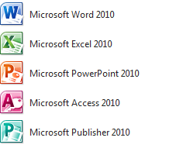

El primer texto

En la parte superior esta, en color celeste, la barra del título, en la que aparece el nombre del documento sobre el que estamos trabajando.

Cuando arrancamos Word 2010 sin abrir ningún documento, por defecto nos abre un documento en blanco y le asigna el nombre inicial Documento1.

Cuando guardemos el documento le cambiaremos el nombre.
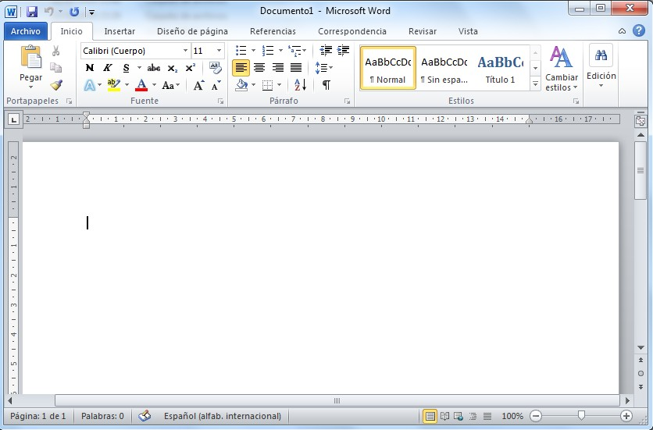

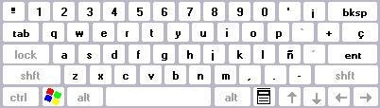
Al escribir un texto hay que teclearlo sin pulsar la tecla INTRO; cuando llegues al final de la línea, observarás cómo salta automáticamente de línea. (La tecla INTRO también se llama ENTER o retorno de carro; en el teclado de la imagen se llama "ent").

Observarás que hay una pequeña barra vertical se llama punto de inserción, y nos sirve para saber dónde se va a escribir la siguiente letra que tecleemos. No confundas el punto de inserción con el puntero del ratón que tiene esta cuando está dentro del área de texto y esta otra cuando está encima de los menús, e incluso puede tomar otras formas que iremos viendo más adelante. También puedes ver una raya horizontal como ésta que indica dónde acaba el documento.
La tecla Retroceso que retrocede una posición borrando la última letra tecleada. (La tecla Retroceso aparece como bksp en la imagen, aunque suele ser una flecha grande hacia la izquierda).
La tecla suprimir (DEL o SUPR) también borra una letra, pero la que queda a la derecha del punto de inserción.

Guardar un documento

Pulsa en el icono Guardar y aparecerá una ventana como ésta.
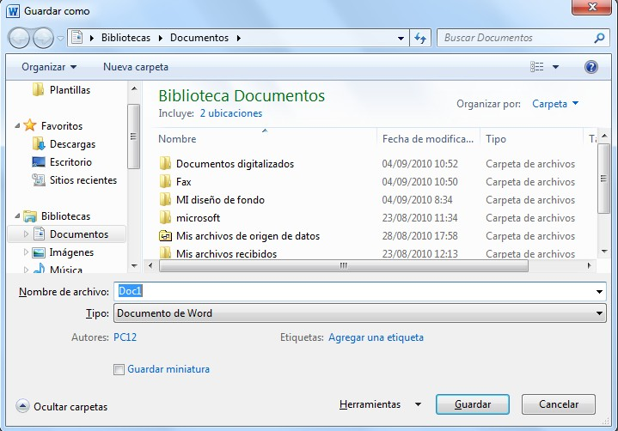
Para guardar un documento debes indicar el nombre con el que lo quieres guardar, el tipo de documento que estás guardando y la carpeta que contendrá tu documento. El nombre lo indicamos en el campo Nombre de archivo, donde ahora pone Doc1, teclea Primero, que es el nombre que le vamos a dar a nuestro primer documento.
Los documentos dentro del disco duro están organizados en carpetas. La carpeta se indica en el campo Guardar en; la carpeta en la que se guardan los documentos de Word, por defecto, es Mis documentos.

Haz clic en el botón Guardar y observa cómo cambia la barra de título; ahora podrá Primero, en lugar de Documento1. Nuestro documento ya está guardado con el nombre Primero en la capeta Mis documentos.

Cerrar documento
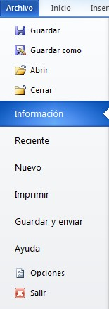
Después de guardar un documento, éste continúa en nuestra pantalla y podemos seguir trabajando con él. Una vez que hemos acabado de trabajar con un documento debemos cerrarlo; al cerrarlo no lo borramos del disco, simplemente dejamos de utilizarlo y liberamos la memoria que estaba utilizando.

Para cerrar un documento hacer clic en el Menú Archivo, y luego hacer clic en .

Al cerrar Word también se cierran los documentos que tengamos abiertos

A Abrir un documento
Para utilizar un documento que tenemos guardado, primero, hemos de abrirlo. Para ello hacer clic en el icono del Menu Archivo y luego seleccionar la opción Abrir , aparecerá una ventana similar a la que vemos aquí.
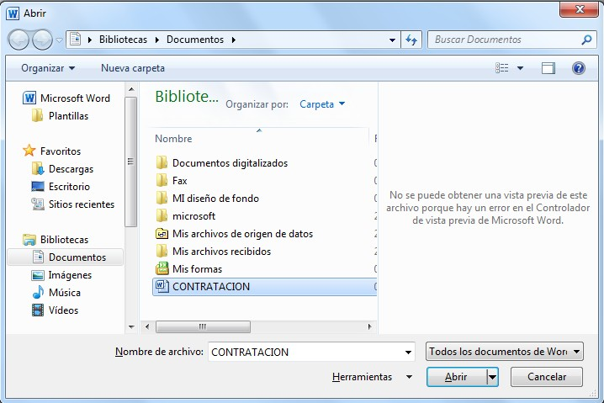
Para abrir un documento de los que se muestran en la ventana basta seleccionarlo haciendo clic sobre él (veremos como su nombre cambia de color) y luego pulsar en el botón Abrir. Otra forma más rápida de abrir el documento es haciendo doble clic sobre él. Inmediatamente el documento aparecerá en nuestra pantalla.

En esta ventana se ven todos los documentos que están dentro de la carpeta que aparece en el campo Buscar en: Dentro de una carpeta hay documentos pero también puede haber otras carpetas, las carpetas se reconocen porque tienen delante un icono amarillo.

Cerrar Word 2010
Una vez hemos acabado de trabajar con Word debemos cerrarlo haciendo clic en el icono cerrar de la esquina superior derecha de la pantalla o en el Menú Archivo elegir Salir .

Capítulo 2: Elementos de Word 2010

Elementos de la pantalla inicial
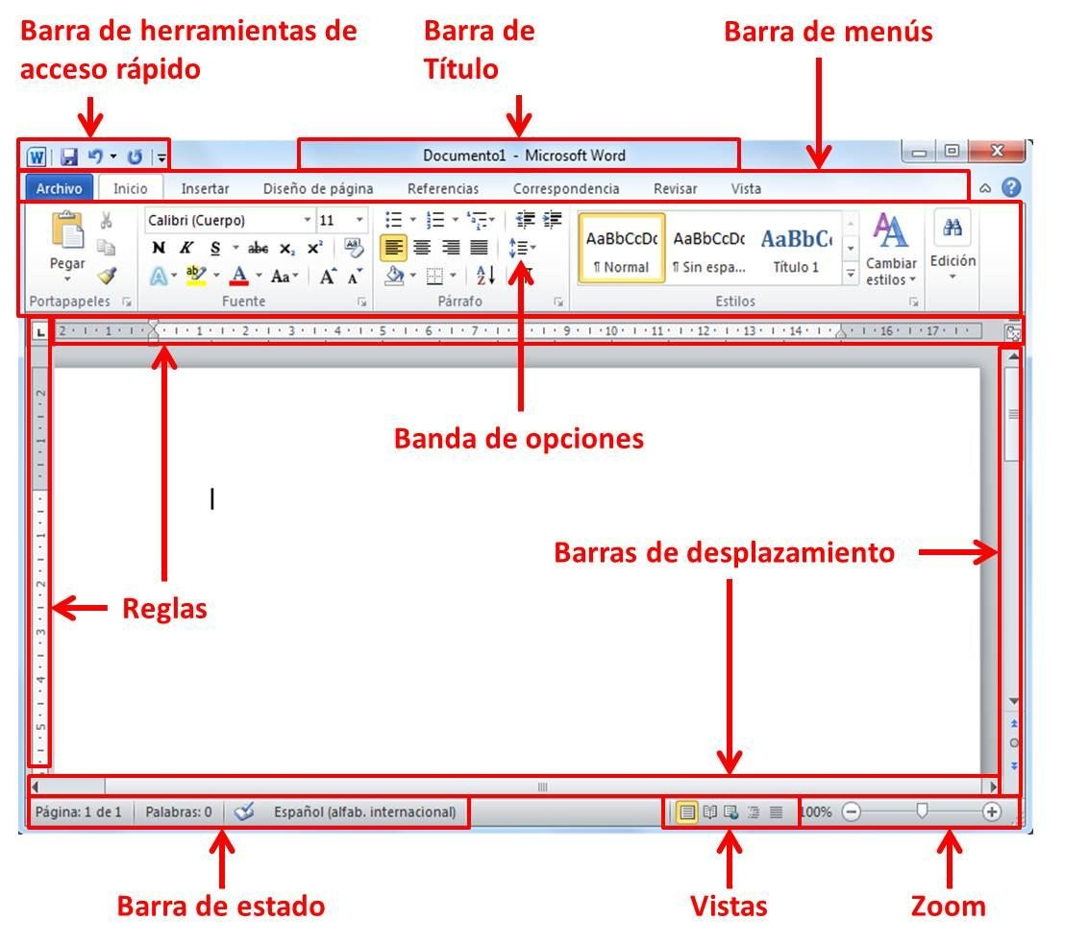

La banda de opciones. Desde las pestañas de esta barra se pueden ejecutar todos los comandos. En Word2010 la banda de opciones tiene un comportamiento "inteligente", que consiste, básicamente, en mostrar sólo los comandos más importantes y los que el usuario va utilizando

La pestaña Inicio contiene las operaciones más comunes sobre copiar, cortar y pegar, además de las operaciones de Fuente, Párrafo, Estilo y Edición.

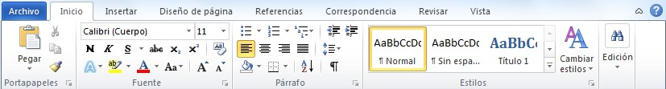
En Word2010 la pestaña Inicio se encuentra dividida en 5 secciones que contienen las operaciones correspondientes al Portapapeles, Fuente (tamaño de letra, tipo de letra, etc.), Párrafo (alineación de texto, separación entre líneas, sangría, etc.), Estilo y Edición (buscar texto, reemplazar, etc.), no como en anteriores versiones de Word donde cada parte de las recién nombradas, ocupaban una barra de herramientas aparte.

La barra de herramientas de acceso rápido contiene iconos para ejecutar de forma inmediata algunos de los comandos más habituales, como Guardar, Deshacer.
La barra de título contiene el nombre del documento sobre el que se está trabajando en ese momento. Cuando creas un documento nuevo se le asigna el nombre provisional Documento1, hasta que lo guardes y le des el nombre que quieras.
En el extremo de la derecha están los botones para minimizar, restaurar y cerrar.

La Barra de Menús con sus diferentes fichas contiene las herramientas de Word, agrupados en grupos de herramientas con botones de acceso directo.
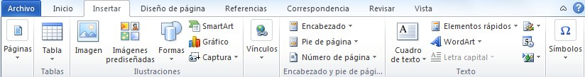
Las reglas nos permiten establecer tabulaciones y sangrías en los párrafos seleccionados, colocar los márgenes, etc.

La barra de estado nos muestra la página en que nos encontramos. También el idioma y los botones de visualización del documento, así como también una barra de desplazamiento que permite aplicar Zoom a la página, para verla más cerca o lejos.

Vistas. En Word2010 un mismo documento lo podemos ver de diferentes formas es lo que se llama modo de presentación. Estos botones permiten pasar de un modo de presentación a otro. Son equivalentes a los comandos del menú Ver.

Las barras de desplazamiento permiten movernos a lo largo y ancho del documento de forma rápida y sencilla, simplemente hay que desplazar la barra arrastrándola con el ratón, o hacer clic en los triángulos.

Para activar la Ayuda de Word podemos hacer clic en el interrogante de la barra de pestañas.

Capítulo 3: Edición básica

Desplazarse por un documento

Recordar que el elemento que define la posición dentro de un documento Word es
el punto de inserción, que es una línea vertical parpadeante y nos indica dónde se va a escribir la próxima letra que tecleemos.

Desplazamientos cortos dentro de una misma pantalla:

- Con el ratón. Desplazar el cursor del ratón hasta el punto elegido y hacer clic, el punto de inserción se colocará en ese lugar.

- Con las teclas de dirección. Las teclas izquierda/derecha desplazan el punto de inserción una posición a la izquierda/derecha, y las teclas arriba/abajo desplazan el punto de inserción una línea arriba/abajo.
La tecla Fin nos lleva al final de la línea y la tecla Inicio al principio de la línea.

Combinación de teclas.

Para desplazarse | Presione las teclas
Una palabra a la izquierda | Crtl + flecha izquierda
Una palabra a la derecha | Crtl + flecha derecha
Un párrafo arriba | Crtl + flecha arriba
Un párrafo abajo | Crtl + flecha abajo

    - Desplazamientos a lo largo de todo el documento:

Teclas AvPág y RePág. Estas teclas avanzan y retroceden una pantalla completa. Observad que no es lo mismo una pantalla que una página. El tamaño de la pantalla lo limita el monitor mientras que la longitud de la página la definimos nosotros.

Combinación de teclas.

- Para desplazarse | - Presione las teclas
- Una página adelante | - Crtl + AvPág.
- Una página atrás | - Crtl + RePág.
- Al principio del documento | - Crtl + Inicio
- Al final del documento | - Crtl + Fin

Nota: En los teclados en ingles las teclas tienen otros nombres: Inicio=Home, Fin=End, AvPág=Pup, RePág=Pdn

Mediante las Barras de desplazamiento.

Las barras de desplazamiento permiten movernos a lo largo y ancho del documento de forma gráfica. La longitud de barra de desplazamiento vertical representa la longitud del documento yel cuadrado pequeño que hay en su interior representa la posición actual del punto de inserción.
Podemos desplazarnos de las siguientes formas:

Haciendo clic en cualquier posición por encima/debajo del cuadro nos desplazaremos una pantalla hacia arriba/debajo del documento.

Mediante las flechas. Si hacemos clic en la fecha o triángulo de la parte superior/inferior nos desplazaremos una línea hacia arriba/abajo. Si mantenemos pulsada la flecha nos desplazaremos línea a línea de forma rápida hasta que la soltemos.

Mediante objetos de búsqueda. Las dobles flechas de la parte inferior de la barra de desplazamiento nos permiten desplazarnos de acuerdo con el objeto que hayamos seleccionado, este objeto por defecto es la página, de forma que al hacer clic en la doble flecha superior/inferior nos desplazaremos una página arriba/abajo.

Haciendo clic en el botón central del círculo podemos cambiar el objeto página por otros, como por ejemplo, notas al pie, comentarios, palabras, etc.

Mapa del documento.

En el menú Vista tenemos la opción Mapa del documento que nos muestra una especie de índice en la parte izquierda de la página. Haciendo clic en las líneas de ese índice nos desplazaremos a la
parte del documento que contiene dicha línea.

Las barras de desplazamiento horizontal.

Permiten movernos de forma similar a como acabamos de ver con la barra vertical pero en sentido horizontal, es decir, permiten desplazar el documento hacia la derecha y hacia la izquierda. Se utilizan menos porque es menos frecuente que el documento sea más ancho de lo que cabe en una pantalla.

Seleccionar

Para realizar muchas operaciones (copiar, cambiar el formato, etc.), previamente hay que decirle a Word sobre qué parte de texto tiene que actuar, en esto consiste seleccionar. El texto seleccionado se identifica claramente porque esta en vídeo inverso, es decir, el fondo negro y los caracteres en blanco. Se puede seleccionar con el ratón y con el teclado.

    - Ratón. Para seleccionar mediante ratón hay dos métodos:

- Arrastrando. Colocar el cursor al principio de la selección, presionar el botón izquierdo y, sin soltar el botón, mover el cursor hasta el final de la selección. Observaremos cómo lo seleccionado aparece en vídeo inverso.

- Haciendo clic y doble clic. Colocar el cursor en una palabra y hacer doble clic, la palabra completa quedará seleccionada. Colocar el cursor justo al inicio de la línea, veremos que el cursor cambia de forma y se convierte en una flecha , hacer clic y la línea completa quedará seleccionada; si hacemos doble clic, el párrafo completo quedará seleccionado.
- Para seleccionar un gráfico o una imagen basta con hacer clic encima, el gráfico quedará enmarcado por un recuadro negro.

Teclado

Para seleccionar | Presione las teclas
Un carácter a la derecha | Mayús. + flecha derecha
Un carácter a la izquierda | Mayús. + flecha izquierda
Palabra a la derecha | Ctrl + Mayús.+ flecha derecha
Palabra a la izquierda | Ctrl + Mayús.+ flecha izquierda
Hasta el final de la línea. | Mayús. + Fin
Hasta el principio de la línea. | Mayús. + Inicio
Una línea abajo | Mayús. + flecha abajo
Una línea arriba | Mayús. + flecha arriba
Hasta el final del párrafo | Ctrl + Mayús. + flecha abajo
Hasta el principio del párrafo | Ctrl + Mayús. + flecha arriba
Una pantalla abajo | Mayús. + AvPág
Una pantalla arriba | Mayús. + RePág
Hasta el final del documento | Ctrl + E

Eliminar

Para borrar o eliminar lo seleccionado basta con presionar la tecla SUPR, otra forma de borrar sin seleccionar previamente es utilizando las teclas, como se indica en la siguiente tabla:

Para borrar | Presione las teclas
Un carácter a la izquierda | Retroceso (BackSpace)
Una palabra a la izquierda | Ctrl + Retroceso
Un carácter a la derecha | Supr
Una palabra a la derecha | Ctrl + Supr

Deshacer y rehacer

La última acción realizada.
Para deshacer la última acción realizada, pulsar el icono Deshacer, de la barra de acceso rápido.
Otra forma más de deshacer es pulsar CTRL + Z.

Las últimas acciones realizadas.
Si hacemos clic en el triángulo que hay a la derecha del icono deshacer , aparecerá una lista con últimas acciones para deshacer, colocando el cursor en esa lista podremos deshacer varias acciones a la vez..
La lista nos indica de forma abreviada cuales son las diferentes acciones que podemos deshacer,
    - Rehacer.
Utilizando el icono Rehacer , de la misma forma, podemos rehacer las acciones que acabamos de deshacer. Por ejemplo, si ponemos en cursiva un párrafo y deshacemos la acción porque pensamos que no queda bien en cursiva pero al cabo de un momento pensamos que sí queda mejor en cursiva podemos rehacer la acción y volver a dejarlo en cursiva.

Copiar, cortar y pegar

Cuando hablamos de copiar nos referimos a colocar una copia en otro lugar; mientras que cuando hablamos de cortar queremos decir quitar algo de un lugar para llevarlo a otro lugar. Se pueden utilizar varios métodos.

Mediante el ratón y los iconos en la barra de herramientas Portapapeles, que se encuentra en la pestaña Inicio:

Seleccionar el elemento ( carácter, palabra, párrafo,..) a copiar o cortar, hacer clic en el icono copiar o cortar, , colocar el cursor en el punto de destino y hacer clic en el icono pegar. 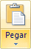

Mediante ratón:

- Normal. Seleccionar con doble clic, presionar el botón derecho, elegir copiar o cortar, en el menú contextual ir a la posición donde vamos a copiar o pegar, presionar botón derecho y elegir pegar.

- Rápido. Seleccionar con doble clic, presionar el botón derecho, cuando aparezca un pequeño cuadrado debajo del cursor, sin soltar, ir a la posición donde vamos a copiar, soltar el botón y aparecerá un menú: elegir la opción copiar aquí.

Sólo con el teclado:

Primero, seleccionar el texto: con MAY + flechas, seleccionamos letras, (con MAY + Ctrl
+ flechas, seleccionamos palabras).

Segundo, copiar con Ctrl + C. Y por último, ir a la posición donde vamos a pegar, pulsar Ctrl + V.

Es aconsejable practicar todos los métodos y elegir el que nos sea más cómodo. Tener en cuenta que el método Sólo con el teclado, no requiere coger el ratón y, aunque parece engorroso, para las personas que teclean rápido, puede ser muy eficaz.

Opciones de pegado

Mantener formato de origen: Esta opción preserva el aspecto del texto original.

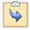 Combinar formato: Esta opción cambia el formato para que coincida con el del texto que lo rodea.

Conservar sólo texto: Esta opción quita todo el formato original del texto.

Al hacer clic en Pegado especial, se abre una ventana como la que se observa a continuación.

Texto sin formato. Inserta el contenido del portapapeles como texto sin formato.
Texto Unicode sin formato. Inserta el contenido del portapapeles como texto sin formato.

Buscar y reemplazar

Si queremos reemplazar una palabra por otra tenemos el botón Reemplazar . Podemos ejecutarlo desde el grupo de herramientas Buscar que se encuentra en la pestaña Inicio, o con la combinación de teclas Ctrl + L.

En el campo Buscar pondremos la palabra o frase a buscar y en el campo Reemplazar con pondremos la palabra o frase que queremos que sustituya a la palabra buscada.
Podemos elegir una de las tres acciones que nos permiten los tres botones disponibles:

-Buscar siguiente. Busca la siguiente ocurrencia de la palabra a buscar.

-Reemplazar. Reemplaza la palabra encontrada y busca la siguiente ocurrencia.

-Reemplazar todos. Reemplaza todas las ocurrencias que encuentre automáticamente, sin preguntar cada vez. Al acabar nos informa del número de ocurrencias que ha reemplazado.
Nota: Después de realizar una búsqueda, las doble flechas de la barra de desplazamiento vertical, que normalmente tienen la función de avanzar y retroceder una página y son de color negro, cambian a color azul y al pulsarlas se repite la búsqueda. Para activar otra vez su función habitual (avanzar página) abrir Buscar y en la pestaña Ir a, y
elegir Página.

Distintas formas de ver un documento

Con los botones de presentación en la esquina inferior izquierda, o en el menú Vista, podemos visualizar de distinta forma un mismo documento.

Diseño de impresión. En esta vista se pueden aplicar formatos y realizar la mayoría de las tareas habituales. Es la vista predeterminada. En esta vista no se ven los gráficos ni los encabezados y pies de página.

Lectura de pantalla completa. Esta vista permite visualizar la página tal y como se imprimirá, con gráficos, imágenes, encabezados y pies de página, etc.

En esta vista desaparecen todas las barras, reglas, etc. y el documento se visualiza en dos páginas por pantalla en forma de libro. Además de esto se modifican las barras de botones y se añade una barra en la parte superior con botones para desplazarnos más cómodamente por el documento.

Al hacer clic sobre el botón central que indica la página en la que se encuentra, se abre un menú que permite seleccionar las opciones de Ir a la última página de lectura, ir a la primera página o seleccionar exactamente el número de página al que se desea ir.
También podrá utilizar el botón Buscar, ver miniaturas de las páginas del lado izquierdo y habilitar la opción Mapa del documento.

Diseño Web. Se utiliza para ver el aspecto de un documento Web tal y como si se estuviera viendo en Internet con un navegador como Explorer o Netscape.

Esquema. En esta vista se puede observar las herramientas de documento maestro, con los niveles esquemáticos del documento.

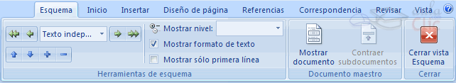

Para sacar utilidad a esta vista hay que utilizar la característica Nivel de esquema, que consiste en asignar a los títulos de cada tema, capítulo, apartados,... de nuestro documento un nivel jerárquico. Se puede hacer de dos formas: la más cómoda es utilizar un estilo predefinido (Título 1, Título2, ...) cada vez que escribamos un título en nuestro documento.

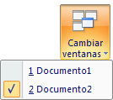
Borrador. En esta vista se optimiza el tamaño de la hoja y de las fuentes, para facilitar la lectura en pantalla.

Ver varios documentos a la vez

En el menú Vista encontramos el botón Cambiar ventanas, que es útil cuando tenemos varios documentos abiertos. En la parte inferior nos muestra una lista con todos los documentos que tenemos abiertos. Basta hacer clic en un elemento de la lista para que este pase a ser el documento activo.

El menú Vista también permite ver varios documentos a la vez, cada uno ocupando una zona de la pantalla, Así como ver un mismo documento en dos ventanas independientes.
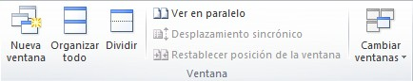

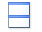 Organizar todo, si abrimos dos, o más documentos y utilizamos este comando, veremos como aparecen dos o más ventanas en la pantalla, una para cada documento. Solo una de las ventanas es la ventana activa: la que tiene la barra de título de color más oscuro.
Podemos variar el tamaño y la forma de cada ventana a nuestro gusto. Basta con situar el cursor en las esquinas de las ventanas y, cuando éste cambie de forma, arrastrarlo a la posición elegida. A continuación se muestran una forma de organizar las ventanas en horizontal.
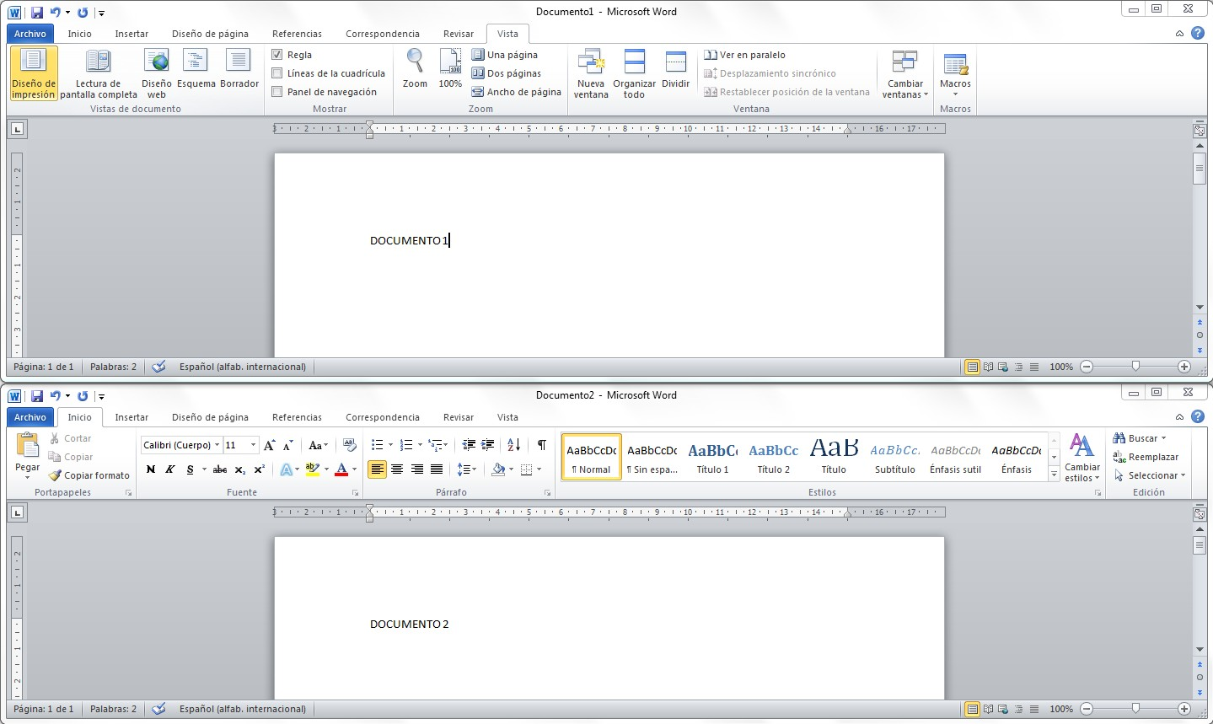
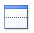 Dividir, si utilizamos este comando, del menú Vista, aparecerá una línea horizontal con una doble flecha, para que la movamos con el cursor y dividamos la pantalla en dos ventanas, con el mismo documento en ambas.
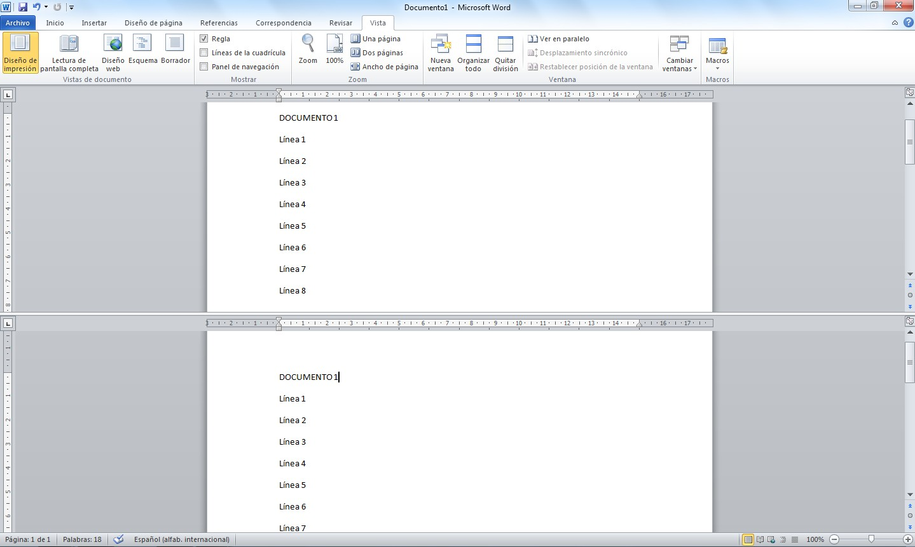

Capítulo 4: Guardar y abrir documentos

Guardar. Guardar como

Puedes utilizar los comandos Guardar y Guardar como... del Menú Archivo (o el icono de la barra de acceso rápido) para guardar documentos. Al utilizar el comando Guardar como, Word mostrará un cuadro de dialogo como el que ves a continuación que te permite cambiar el nombre del archivo, el tipo y la carpeta que lo contiene.
Al utilizar el comando Guardar no se abrirá ningún cuadro de dialogo, simplemente se guardarán en su actual ubicación los cambios que hayas efectuado en el documento.
Sin embargo, si utilizas el comando Guardar con un documento nuevo, que no ha sido guardado nunca, se abrirá el mismo cuadro de dialogo que para Guardar como.
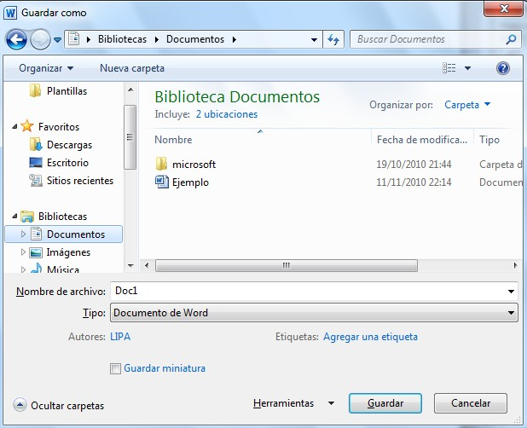

En la parte central de este cuadro de diálogo se muestran los archivos y carpetas que hay dentro de la carpeta que aparece en el campo Guardar en, en este caso Mis documentos.

Guardar en

Aquí debes indicar la carpeta o directorio dentro del cual vas a guardar el documento. Puedes dar clic en el botón para regresar o avanzar una carpeta o subcarpeta.

Nombre del archivo

Escribe el nombre que quieres darle a tu archivo o documento.

Cuando guardamos un documento por primera vez, en este campo aparecen las primeras letras del contenido del documento, en caso de no tener contenido en el documento, automáticamente pondrá el nombre de Doc1.

Guardar como tipo

El tipo de documento normalmente será Documento de Word, pero tenemos un menú despegable (haciendo clic en el triángulo de la derecha ) con otros tipos, para, por ejemplo, guardar el documento como una página Web, como ya veremos en el punto correspondiente.
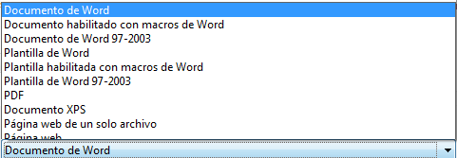

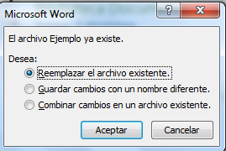
Cuando ya existe un archivo con el nombre que queremos guardar aparece un cuadro de diálogo en el que tenemos que elegir una de las tres opciones.

    - Reemplazar el archivo existente. El archivo anterior desaparecerá y será sustituido por el nuevo que estamos guardando.

    - . Guardar cambios con un nombre diferente. Se nos mostrará de nuevo el cuadro de diálogo Guardar como, para que le demos otro nombre al archivo que estamos guardando.
    - Combinar cambios en un archivo existente. Se añadirá el archivo que estamos guardando al que ya existía, es decir, tendremos los dos archivos combinados en un solo archivo.

Abrir

Para comenzar a trabajar con un documento hay que abrirlo con el comando Abrir del Menú Archivo.
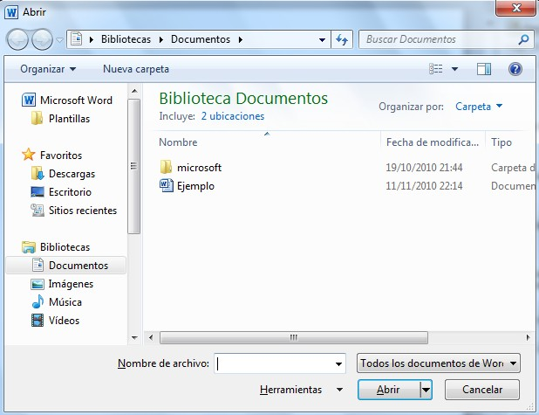

Este cuadro de diálogo es similar al del comando Guardar. La diferencia principal estriba en que dispones de algunas opciones para buscar el documento que queremos abrir.

Normalmente podremos localizar el documento que queremos abrir en la lista que se nos muestra, y bastará con hacer doble clic sobre él para abrirlo.

Si conocemos el nombre del documento bastará escribirlo en el campo Nombre del archivo y hacer clic en el botón Abrir.

Si no lo encontramos en la carpeta actual podemos buscarlo manualmente desplazándonos por la estructura de carpetas utilizando los mismos iconos que acabamos de ver para el comando Guardar como...

En el campo Tipo de archivo se especifica que tipos de archivos van a aparecer en el cuadro de diálogo.
Por defecto aparece Todos los documentos de Microsoft Office Word (*.*), pero disponemos de un cuadro despegable para elegir si queremos que aparezcan solo los archivos de determinado tipo, por ejemplo, de tipo .rtf . html, etc.

Si tenemos una carpeta con varios tipos de archivos y muchos documentos, puede resultar confuso buscar un archivo, en ese caso es muy útil utilizar el campo Tipo de archivo para poner el tipo de archivo que andamos buscando, así aparecerán muchos menos archivos en el cuadro de diálogo y nos resultará más fácil buscar un determinado archivo.

Capítulo 5: Formatos

Formato de un texto

Cuando hablamos del formato de un texto nos estamos refiriendo a las cuestiones que tienen que ver con el aspecto del texto, con la forma de presentar el texto.

Ejemplo: poner una palabra en cursiva, alinear un párrafo a la izquierda o colocar un borde sombreado a una tabla son operaciones típicas de formato que sólo afectan a la forma en cómo vemos el texto, pero no al propio contenido del texto.

En Word podemos clasificar las acciones que tienen que ver con el formato en tres grandes grupos.
- Formato carácter. Afectan a los caracteres en sí mismos como el tipo de letra o fuente, tamaño, color, etc..
- Formato párrafo. Afecta a grupos de caracteres como líneas y párrafos, por ejemplo alineación y sangrías.
- Otros formatos. Aquí incluimos el resto de acciones que se pueden hacer sobre el formato como tabulaciones, cambio a mayúsculas, numeración y viñetas, bordes y sombreados, etc.

Ahora vamos a ir viendo cada uno de estos tipos de formato.

Formato carácter

Los caracteres son todas las letras, números, signos de puntuación y símbolos que se escriben como texto. Las letras incluidas en imágenes, no se consideran caracteres a estos efectos y no se les pueden aplicar los formatos que vamos a estudiar.

Vamos a ver las posibilidades más comunes para variar el aspecto de los caracteres que están disponibles en la pestaña Inicio dentro del grupo de herramientas Fuente.
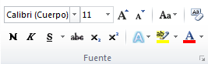

También aparecen las herramientas de formato automáticamente al seleccionar una palabra o frase para poder modificar, fuente, tamaño y estilo de fuente, etc.
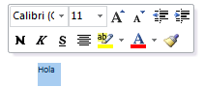

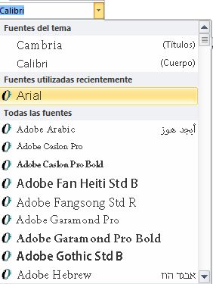
Fuente

Un apartado a elegir con cuidado es la fuente del texto ya que determinará en gran medida el aspecto del texto.

Para cambiar el tipo de letra o fuente lo primero que tenemos que hacer es seleccionar los caracteres, palabras o líneas sobre los que queremos realizar el cambio. A continuación hacer clic sobre el pequeño botón que hay al lado de la fuente actual, esto hará que se abra una ventana con las fuentes disponibles. Observa que el propio nombre de la fuente está representado en ese tipo de fuente, de forma que podemos ver el aspecto que tiene antes de aplicarlo.

El menú despegable tiene dos zonas separadas por una doble línea horizontal, en la parte superior están las últimas fuentes utilizadas y en la parte inferior todas las disponibles.
Podemos hacer clic en las flechas arriba y abajo de la barra de desplazamiento de la derecha para que vayan apareciendo todos los tipos de letra disponibles, también podemos desplazar el botón central para movernos más rápidamente.
Una vez hemos encontrado la fuente que buscamos basta con hacer clic sobre ella para aplicarla.

En lugar de desplazarnos por el menú despegable para buscar la fuente podemos, si conocemos el nombre, hacer clic sobre el recuadro y teclearlo directamente.

Las fuentes TrueType aparecen con una doble T delante. Este tipo de fuente se verá igual en la pantalla que en la impresora.
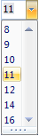

Tamaño

De forma parecida podemos cambiar el tamaño de la fuente. Seleccionar el texto y hacer clic en el triángulo para buscar el tamaño que deseemos, o escribirlo directamente.

La unidad de medida es el punto (72 puntos = 1 pulgada = 2,54 cm), los tamaños más utilizados son 10 y 12 puntos.

Estilo

Una vez fijada la fuente y el tamaño podemos cambiar el estilo a uno de los tres disponibles: negrita, cursiva y subrayado.
Basta seleccionar el texto y hacer clic en el botón correspondiente.

Observar como al aplicar un estilo, el botón correspondiente queda presionado (se ve en un tono anaranjado). Para quitar un estilo que hemos aplicado previamente, seleccionar el texto y volver a hacer clic sobre el estilo.

También se pueden aplicar varios estilos a la vez, por ejemplo, negrita y cursiva. Simplemente hay que aplicar los estilos consecutivamente.
Mediante las opciones de la pestaña Inicio, Fuente se pueden manejar las opciones que acabamos de ver y otras más como las siguientes
Tachado Ejemplo: Hola mundo
Subíndice Ejemplo: Hola mundo
Superíndice Ejemplo: Hola mundo
Agrandar fuente Ejemplo: Hola mundo
Encoger fuente Ejemplo: Hola mundo
Cambiar mayúsculas y minúsculas Ejemplo: hOLA mUNDO Borrar formato Ejemplo: Hola mundo
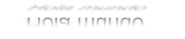
Efectos de texto Ejemplo: Hola mundo

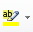
Color resaltado de texto Ejemplo:

Hola mundo

Color de Fuente Ejemplo: Hola mundo

Formato párrafo

En Word2010, un párrafo es el texto comprendido entre dos marcas de párrafo , normalmente las marcas de párrafo no se ven, para hacerlas visibles, hacer clic en el icono marca de párrafo de la pestaña Inicio.
Se inserta una marca de párrafo cuando se pulsa la tecla de retorno de carro o INTRO. Cuando estamos introduciendo texto y llegamos al final de la línea automáticamente el texto continúa en la siguiente línea, pero no se inserta marca de párrafo.
Al insertar un párrafo, este toma las mismas características de formato del párrafo anterior. Para cambiar las características de formato de un párrafo, basta con seleccionar su marca de párrafo y modificar las características que queramos.
Los párrafos son unidades dentro del documento Word que tienen sus propias características de formato, pudiendo ser diferentes de un párrafo a otro. Otras unidades más amplias son las secciones, que veremos más adelante.

Las marcas de párrafo contienen los códigos que definen el formato del párrafo en el que se encuentran. Manipular una marca de párrafo tiene consecuencias sobre el formato de ese párrafo. Antes de borrar texto, es conveniente hacer visibles las marcas de párrafo para evitar borrar una marca de párrafo accidentalmente. Si queremos borrar todo el párrafo también debemos borrar su marca de párrafo.

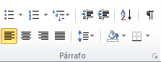
Las características más importantes de formato de párrafo son la alineación y la sangría, ambas están disponibles en el menú Inicio.

Alineación.
Estos son los botones para fijar la alineación. Hay cuatro tipos de alineación:

Izquierda | Centrada | Derecha | Justificada
Este párrafo tiene establecida alineación izquierda. | Este párrafo tiene establecida la alineación centrada. | Este párrafo tiene  establecida alineación derecha. | Este párrafo tiene una alineación justificada.

Cuando hablamos de alinear un párrafo nos referimos, normalmente, a su alineación respecto de los márgenes de la página, pero también podemos alinear el texto respecto de los bordes de las celdas, si es que estamos dentro de una tabla. La forma de fijar los márgenes de la página se verá en el capítulo correspondiente.

Sangría.
Aplicar una sangría a un párrafo es desplazar un poco el párrafo hacia la derecha o izquierda. Se realiza seleccionando el párrafo y haciendo clic en uno de estos botones de la pestaña Inicio en el grupo de herramientas Párrafo, según queramos desplazar hacia la izquierda o hacia la derecha.

Relación entre Saltos de página y párrafos.
Word 2010 inserta automáticamente los saltos de página cuando llega al final de la página. También se pueden insertar saltos de página manualmente desde La pestaña Insertar, haciendo clic en el , como veremos en el punto correspondiente.

Al insertar un salto de página automáticamente puede ocurrir que un párrafo quede dividido entre dos páginas, normalmente esto no supone ningún problema, pero en determinadas ocasiones puede interesarnos que un párrafo no sea partido por un salto de página.

Copiar formato

En la pestaña Inicio, dentro del grupo de herramientas Portapapeles, tenemos disponible el icono para copiar formato Este icono permite copiar las características de formato de un texto para aplicarlas a otros textos, solo copia el formato dejando el propio texto igual que estaba. Este icono se puede utilizar para copiar un formato una vez o para copiar un formato varias veces.

Una vez: Hacer clic sobre la palabra de la cual queremos copiar el formato, ir a la barra de herramientas y hacer clic en el icono de copiar formato , el cursor tomará la forma de brocha, colocarlo sobre la palabra en la que queremos copiar el formato, y hacer clic sobre ella.

Varias: Hacer clic sobre la palabra de la cual queremos copiar el formato, hacer doble clic en el icono de copiar formato, , el cursor tomará la forma de brocha, a continuación hacer clic sobre tantas palabras como se desee, y para acabar volver a hacer clic en el icono de copiar formato.

En ambos casos, si queremos copiar el formato sobre un conjunto de palabras o líneas, una vez el cursor tome la forma de brocha, seleccionar las palabras o líneas y el nuevo formato se copiará sobre ellas. Copiar formato, copia tanto el formato carácter como el formato párrafo.

Paneles de formato

El panel Estilos muestra de forma muy sencilla y visual los formatos existentes y que se pueden utilizar en el documento.
Para acceder al panel Estilos, ir a la pestaña Inicio, y dentro del grupo de herramientas Estilo, hacer clic en el inicializador del cuadro de diálogo Estilo.
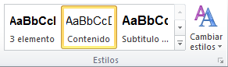

Panel Estilos.

Al desplegar el menú de Estilos tendremos un catalogo de estilos que podemos aplicar, si un estilo no complace nuestras necesidades podremos crear un nuevo estilo.

Con este panel se pueden hacer muchas cosas, como veremos en el tema 9 al hablar de estilos, ahora vamos a hablar de una forma sencilla, pero potente, de utilizar este panel.

Aplicar formatos.

Para aplicar uno de los formatos que aparecen en el panel únicamente hay que seleccionar el texto al que queremos aplicarle el formato y hacer clic en la línea del panel que contenga el formato que queremos aplicar. Si desea borrar el formato, hacer clic en el botón superior que dice Borrar todo.

Crear formatos.

Para crear un formato haz clic en el botón Guardar selección como un nuevo estilo rápido y rellena los campos que se te mostrarán en el siguiente cuadro de diálogo.

Una vez hayas terminado pulsa Aceptar y el estilo estará listo para utilizarse.

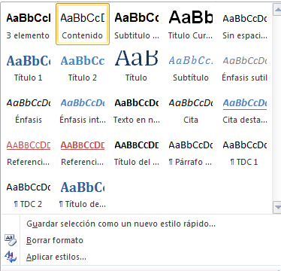

Capítulo 6: Ortografía y gramática
La revisión ortográfica y gramatical es otra de las grandes aportaciones de los procesadores de texto. Word2010 dispone de potentes herramientas en este campo que han sido mejoradas notablemente desde las primeras versiones.

Evitar que hayan errores en nuestros textos es ahora mucho más fácil. No obstante conviene saber que revisar un documento y que Word no encuentre ningún error no quiere decir que, necesariamente, sea así. Ya que hay errores que Word no puede detectar puesto que dependen del contexto.

La revisión ortográfica consiste en comprobar que las palabras de nuestro texto no son erróneas y la revisión gramatical trata de que las frases no contengan errores gramaticales como por ejemplo "Los libros son buenas"; donde no concuerdan el genero del sujeto y del adjetivo.

Con Word podemos realizar una revisión ortográfica o una revisión gramatical o ambas a la vez, como veremos a continuación.

Revisión ortográfica Revisar al final
Una vez hemos introducido todo o parte de nuestro documento y queremos revisar la ortografía podemos hacerlo de una de estas formas:

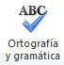
1.- Haciendo clic en el menú Revisar y luego sobre el icono
2.- Pulsando F7.
Word comenzará a efectuar la revisión ortográfica y cuando encuentre un posible error se detendrá y nos mostrará una ventana informándonos de ello.
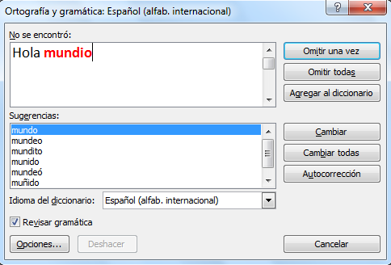
En la parte superior de la ventana, en la barra de título, nos informa del idioma que se está utilizando en la corrección, en este caso, el español.

En la zona titulada No se encontró: aparece en color rojo la palabra no encontrada (vastaron) y la frase del texto en la que se encuentra esa palabra.
Debajo tenemos una zona titulada Sugerencias: que contiene una lista con las palabras más parecidas que ha encontrado Word en sus diccionarios. En muchos casos, como en este, dentro de esta lista se encontrará la palabra correcta (Bastaron). En este caso el error era el cambio de la B por la V.

En este caso la primera sugerencia de la lista es la correcta, pero si no fuese así bastaría hacer clic en la sugerencia correcta para seleccionarla.
Llegados a esta situación debemos decidir qué botón de la derecha pulsamos, en este caso el más adecuado sería "Cambiar todas", pero veamos el significado de cada uno de ellos
    - Omitir una vez. No realiza ninguna acción sobre la palabra no encontrada y continua revisando el documento.

    - Omitir todas. Cada vez que vuelva a encontrar la misma palabra la pasará por alto sin realizar ninguna acción sobre ella. Continúa revisando el documento.

    - Agregar al diccionario. Añade la palabra no encontrada al diccionario personalizado. Podemos usar esta acción cuando consideremos que la palabra no encontrada es correcta y por lo tanto no queremos que la vuelva a detectar como no encontrada.
    - Cambiar. La palabra seleccionada de la lista de sugerencias sustituirá a la palabra no encontrada. Si no hay ninguna sugerencia que consideremos acertada podemos escribir directamente sobre la palabra no encontrada la corrección que creamos oportuna y pulsar este botón.
    - Cambiar todas. Cambia automáticamente todas las veces que aparezca la palabra seleccionada de la lista de sugerencias por la palabra no encontrada.

    - Autocorrección. Agrega la palabra no encontrada y la palabra seleccionada de la lista de sugerencias a la lista de Autocorrección. Más adelante se explica en qué consiste la autocorrección.

Revisar mientras se escribe.

Word efectuará la revisión ortográfica de modo permanente, de forma que nos mostrará los errores que ya existan en el texto y los que cometamos según vamos introduciendo nuevo texto.

Subrayará la palabra no encontrada con un subrayado ondulado en color rojo.

Para corregir el error debemos colocar el cursor en la palabra subrayada y pulsar el botón derecho del ratón, entonces aparecerá una pequeña ventana, como la que vemos en la imagen, que nos permitirá tratar el error de forma similar a como acabamos de ver para Revisar ortografía al finalizar.

Veamos las opciones de esta ventana:

    - Sugerencias. En la parte superior nos muestra, en letra negrita, la lista de palabras sugeridas para corregir el error, si consideramos que alguna sugerencia es correcta no tenemos más que seleccionarla con el cursor y hacer clic, Word sustituirá la palabra subrayada por la sugerencia elegida. En la imagen la sugerencia es: establecer.

    - Omitir todas. Cada vez que vuelva a encontrar la misma palabra la pasará por alto sin realizar ninguna acción sobre ella y no la volverá a mostrar subrayada.
    - En caso de faltar el botón Omitir, no es ningún problema ya que si queremos omitir el error detectado basta con no elegir ninguna opción de la ventana y hacer clic fuera de la ventana para que se cierre. Si consideramos que la palabra subrayada no es un error no hace falta ni siquiera abrir la ventana. No pasa nada por dejar una palabra subrayada, el subrayado rojo no se imprimirá en ningún caso.

    - Agregar al diccionario. Añade la palabra subrayada al diccionario personalizado y no la volverá a mostrar subrayada.

    - Autocorrección. Si hacemos clic en Autocorrección se abrirá la lista con las sugerencias para que elijamos cual de ellas añadimos a la lista de autocorrección.

    - Idioma. Al hacer clic aparecerá una lista para que seleccionemos el nuevo idioma.

    - Ortografía... Si hacemos clic aquí aparecerá la misma ventana para corregir los errores que hemos visto en el apartado Revisar al finalizar.

Revisión gramatical

La revisión gramatical trata de corregir los errores en la estructura de las frases. Para realizar esta corrección Word debe trasladar a un lenguaje lógico todas las reglas que rigen la gramática castellana y además debe ser capaz de realizar todas las combinaciones que el idioma permite. Esta es una tarea mucho más compleja que comprobar si una palabra existe en el diccionario. Por lo tanto no es de extrañar que la revisión gramatical realizada por Word no sea tan perfecta como la revisión ortográfica.

Revisar al final

Una vez hemos introducido todo o parte de nuestro documento y queremos revisar la ortografía podemos hacerlo de una de estas formas:
1.- Haciendo clic en el menú Revisar y luego sobre el icono 2.- Pulsando F7.
Word comenzará a efectuar la revisión ortográfica y cuando encuentre un posible error se detendrá y nos mostrará una ventana informándonos de ello.
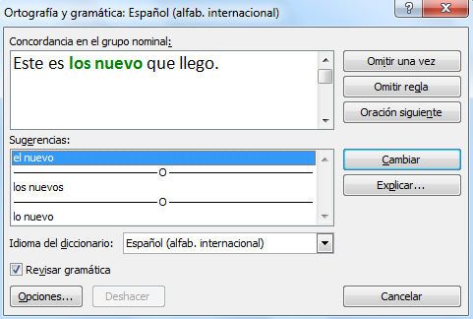

En la superior aparece en color verde la palabra detectada como errónea (los nuevo) y la frase del texto en la que se encuentra esa palabra.
Justo encima aparece una explicación del error encontrado, en este caso Concorcondancia en el grupo nominal y debajo tenemos una zona titulada Sugerencias: en la parte inferior una lista con las sugerencias para corregir la palabra errónea. En muchos casos, como en este, dentro de esta lista se encontrará la palabra correcta (el nuevo).

En este caso el error era la falta de concordancia entre el articulo (los) y el sustantivo (nuevo).

En este caso la primera sugerencia de la lista es la correcta, pero si no fuese así bastaría hacer clic en la sugerencia correcta para seleccionarla.
Llegados a esta situación debemos decidir qué botón de la derecha pulsamos, en este caso el más adecuado sería "Cambiar", pero veamos el significado de cada uno de ellos

    - Omitir una vez. No realiza ninguna acción sobre la palabra errónea y continúa revisando el documento.

    - Omitir regla. Cada vez que vuelva a encontrar un error de este tipo lo pasará por alto sin realizar ninguna acción. Continúa revisando el documento.

    - Oración siguiente. Si la sugerencia ofrecida no es buena podemos hacer clic en la zona "error gramatical" y corregir nosotros mismos el error y a continuación pulsar el botón Oración siguiente.

    - Cambiar. La palabra seleccionada de la lista de sugerencias sustituirá a la palabra errónea.

    - Explicar.... Aparece el asistente con un "bocadillo" explicando el tipo de error encontrado en la frase.

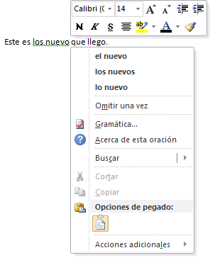
Revisar mientras se escribe.

Subrayará el posible error con un subrayado ondulado en color verde, como vemos en la imagen de la derecha.

Para corregir el error debemos colocar el cursor en la palabra subrayada y pulsar el botón derecho del ratón, entonces aparecerá una pequeña ventana como la que vemos en la imagen que nos permitirá tratar el error de forma similar a como acabamos de ver.
Veamos las características de esta ventana:

Sugerencias. A partir de la segunda línea nos muestra, en letra negrita, la lista de palabras sugeridas para corregir el error, si consideramos que alguna sugerencia es correcta no tenemos más que seleccionarla con el cursor y hacer clic, Word sustituirá la palabra subrayada por la sugerencia elegida. En este caso la sugerencia es correcta: bonita.

Omitir una vez . Pasará por alto esta oración sin realizar ninguna acción sobre ella.

Gramática. Al hacer clic aquí nos llevará a la misma ventana que acabamos de ver cuando revisamos la gramática al finalizar.

Acerca de esta oración. Al igual que ocurría en la opción explicar del anterior método de repasar la gramática, al pulsar sobre esta opción aparece el asistente dando una pequeña explicación sobre el error.

Capítulo 7: Diseño de Página

Configurar página
Cuando estamos escribiendo en un documento Word es como si lo hiciéramos en una hoja de papel que luego puede ser impresa. Por lo tanto, existe un área en la cual podemos escribir y unos márgenes los cuales no podemos sobrepasar.
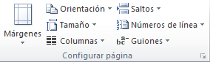
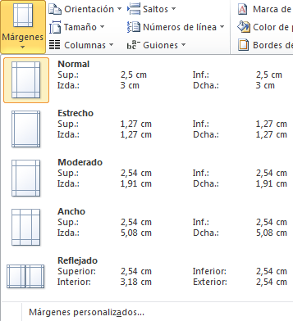
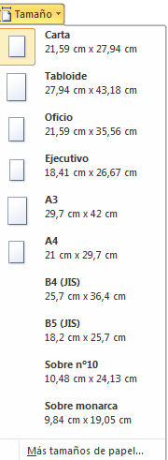
Estos márgenes se definen en la pestaña Diseño de página, en el grupo de herramientas Configurar página, se nos muestra las herramientas con las que se puede modificar Márgenes, Orientación, Saltos de página, Tamaño, Números de línea, Columnas y Guiones.
Al hacer clic sobre el botón Márgenes, aparecen unos márgenes predeterminados que se pueden utilizar para agilizar la tarea. Si ninguno de esos márgenes es correcto para el documento que está realizando, entonces se puede personalizar haciendo clic en la opción Márgenes Personalizados

También se puede modificar el tamaño de la hoja, en la cual saldrá impreso el documento. Al hacer clic en el botón Tamaño, se abre una lista de Tamaños predeterminados.

Pero, al igual que en los márgenes, aquí también se puede personalizar el tamaño de la hoja, haciendo clic en la opción Más tamaños de papel.

Si lo que deseamos es personalizar totalmente nuestra pagina, entonces daremos clic en el recuadro que aparece en la parte inferior derecha de la sección de configurar pagina.

Aparecerá la ventana Siguiente:
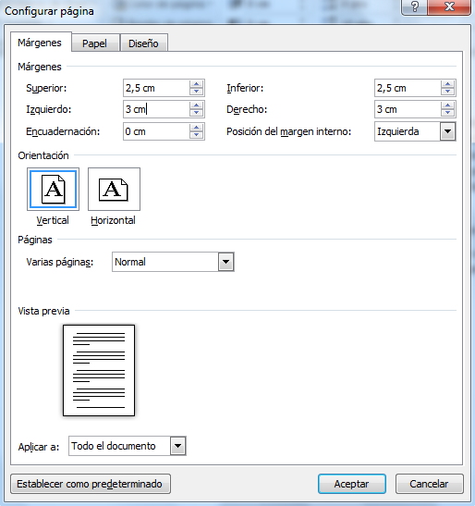
En el cuadro de diálogo de la pestaña Márgenes podemos fijar los márgenes tecleando los cm. deseados en cada campo.
    - Superior: debemos indicar la distancia entre el borde superior de la página y la primera línea del documento.
    - Inferior: indicaremos la distancia entre la última línea del documento y el borde inferior de la página.
    - Izquierdo: introduciremos la distancia entre el borde izquierdo de la página y el principio de las líneas del documento.
    - Derecho: indicaremos la distancia entre el borde derecho de la página y el final de las líneas del documento.
    - Encuadernación. Es un espacio adicional para cuando vamos a utilizar las páginas para encuadernar un libro.
    - Posición del margen interno. Posición del margen interno, normalmente se refiere al margen de encuadernación.
    - Orientación. Aquí indicamos si la página tiene orientación vertical (la más usual) o bien horizontal

    - Páginas. Podemos establecer varias páginas, en ese caso tenemos varias opciones: Márgenes simétricos, Dos páginas por hoja o Libro plegado. Al establecer cada una de estas opciones la vista previa te mostrará claramente en que consisten.

En la parte derecha de la pantalla tenemos la Vista previa que nos dará una idea bastante aproximada de cómo afectan los cambios que hemos introducido al diseño de la página.

Si pulsamos el botón Predeterminar, los valores actuales serán los que se utilicen en los nuevos documentos que creemos.

En la pestaña Papel determinaremos el tipo de papel a utilizar para la impresora, A4, Carta, etc. y también la bandeja de la que tomará el papel la impresora, en caso de que tenga más de una.
En la pestaña Diseño fijaremos la posición de Encabezados y pies de página. Hemos dicho que fuera de los márgenes no se puede escribir, pero hay una excepción, los encabezados y pies de página se escriben en la zona de los márgenes. Si vamos a utilizar encabezados o pies de página, debemos tenerlo en cuenta a la hora de fijar la amplitud de los márgenes.

Los encabezados y pies de página son un texto, generalmente de una o dos líneas, que se repite en todas las páginas, donde se suele indicar cosas como el título del documento, el autor, etc. Si vamos a utilizar encabezados o pies de página deberemos ir a la pestaña Diseño y en ese cuadro de diálogo rellenaremos los campos correspondientes:
    - Encabezado: indicaremos los cm. que deseamos que haya entre el borde superior del papel y la primera línea del encabezado.
    - Pie de página: diremos los cm. que deben quedar entre la última línea del pie de página y el borde inferior de la página.

Encabezados y pies de página

Un encabezado es un texto que se insertará automáticamente al principio de cada página. Esto es útil para escribir textos como, por ejemplo, el título del trabajo que se está escribiendo, el autor, la fecha, etc.

El pie de página tiene la misma funcionalidad, pero se imprime al final de la página, y suele contener los números de página.
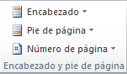
Para modificarlos vamos a la pestaña Insertar y hacemos clic en alguno de los dos botones (Pie de página o Encabezado) y seleccionamos la opción Editar.

Se mostrará un nuevo contenido en la cinta de opciones:

Observa como ha aparecido una línea punteada con el rótulo Encabezado, el cursor se ha situado dentro, y también se ha abierto la pestaña Herramientas para encabezado y pie de página, que contiene los iconos con todas las opciones disponibles.
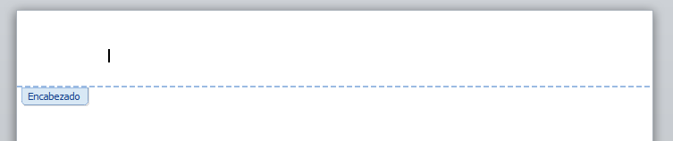

Ahora podemos teclear el encabezado arriba del cuadro punteado y, si lo creemos conveniente, insertar números de página, fecha, etc., mediante los iconos de la barra de herramientas, como vamos a ver a continuación. Una vez hayamos acabado de editar el encabezado o pie de página finalizaremos haciendo clic en el botón Cerrar encabezado y pie de página, a la derecha de la ventana.

Mediante estos botones podemos pasar del encabezado al pie y viceversa.
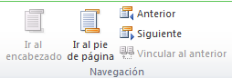
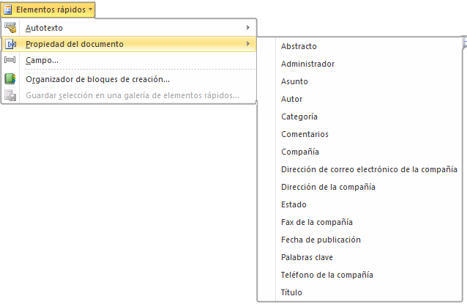
Veamos más botones de esta barra. Insertar Propiedades. Al hacer clic en Elementos rápidos y luego en Propiedad, se abre una lista despegable con los autotextos disponibles. Elegir uno de ellos haciendo clic sobre él. En ocasiones esta opción ahorra tiempo ya que permite, por ejemplo, insertar con un sólo clic el autor, la página y la fecha.

• Insertar una imagen guardada en el disco (foto).
• Insertar imágenes prediseñadas.
• 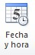 Inserta la fecha y/o la hora en el formato que se seleccione.
En la pestaña Diseño también encontraremos el siguiente grupo de opciones:

    - Primera página diferente. Si marcamos esta casilla podemos definir un encabezado y pie diferente para la primera página. Esta opción está pensada por ejemplo, para cuando la primera página es la portada del documento y no conviene que aparezca el mismo encabezado o pie con el número de la página.

    - Páginas pares e impares diferentes. Si marcamos esta casilla podemos definir un encabezado y pie diferente para las páginas pares e impares. Por ejemplo para imprimir el número de página se imprime a la izquierda en las páginas impares y en las páginas pares imprimirlo a la derecha.

Números de página
Cuando creamos un documento, Word numera correlativamente las páginas para poder referenciarlas, ese número es el que aparece en la parte izquierda de la barra de estado, pero este número de página no aparece en el documento
Si queremos que los números de página aparezcan en nuestro documento cuando lo imprimamos deberemos insertarlos desde la pestaña Insertar, desplegando la opción Número de página y eligiendo dónde queremos que aparezca el número.
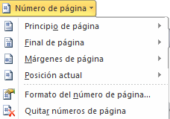
Al seleccionar una ubicación se despliega una lista de formatos prediseñados para que elijamos el que más nos guste.

También podemos insertar el número de página editando el encabezado o pie (según dónde queremos colocar el número de página) y seleccionar la opción Número de página de la pestaña Diseño:
Y seguir los mismos pasos que antes, para seleccionar la ubicación y formato del número de página.

Existe una gran cantidad de formatos prediseñados asociados a cada ubicación, estos están organizados por secciones para facilitarnos la localización del formato que buscamos.

    - En la sección Simple tenemos números simples con diferentes alineaciones.
    - En la sección Con formas, los números se escriben dentro de una forma, por ejemplo con cinta: .

    - En la sección Número sin formato, tenemos los números de página a los cuales se les aplica algún tipo de formato.
    - En la sección Página X, el número de página viene acompañado de la palabra Página
    - En la sección Pagina X de Y, se añade además el número total de páginas del documento.

Los formatos predeterminados que aparecen en la lista desplegable asociada a cada ubicación pueden variar de una ubicación a otra, la ubicación Final de página dispone de más formatos.

Para ver los encabezados y pies de página en la pantalla de nuestro ordenador tenemos que estar en modo vista Diseño de Impresión donde se ven en un tono más claro que el texto normal.
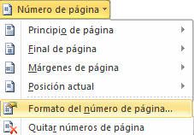
Una vez insertado el número de página podemos variar su formato con la opción Formato del número de página.

Al seleccionarla, se abre una ventana como la que se encuentra a continuación.
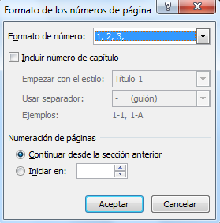
Al hacer clic sobre el triángulo del campo Formato de número se despliega una lista con posibles formatos predeterminados para que seleccionemos el formato que más nos guste.

Tenemos dos alternativas para indicar en qué número empezará la numeración de las páginas:

- Continuar desde la sección anterior (o empezar desde uno, si ésta es la primera sección).

- Iniciar en el número que especifiquemos en la opción Iniciar en:

Si tenemos estructurado nuestro documento en capítulos, también podemos incluir el número del capítulo junto con el de la página, marcando la casilla Incluir número de capítulo y seleccionando un formato.

Capítulo 8: Tablas
Las tablas permiten organizar la información en filas y columnas, de forma que se pueden realizar operaciones y tratamientos sobre las filas y columnas. Por ejemplo, obtener el valor medio de los datos de una columna o para ordenar una lista de nombres.

Otra utilidad de las tablas es su uso para mejorar el diseño de los documentos ya que facilitan la distribución de los textos y gráficos contenidos en sus casillas. Esta característica se emplea sobre todo en la construcción de páginas Web para Internet.

Una tabla está formada por celdas o casillas, agrupadas por filas y columnas, en cada casilla se puede insertar texto, números o gráficos.

Creación de tablas

Se puede crear una tabla de tres formas equivalentes, todas están en la pestaña Insertar, seleccionar dentro de una cuadrícula las filas o columnas, definirla usando números para especificar cuantas filas y columnas se necesitan o dibujándola con el ratón, según el tipo de tabla será más útil un método u otro, vamos a ver los tres.

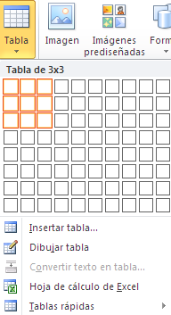
Para insertar una tabla debemos hacer clic en la pestaña Insertar y seleccionar el botón Tabla, allí se muestra una ventana con las tres
opciones.

- Una de las formas es utilizar el un cuadriculado que simula una tabla, cada cuadrado sería una celda de la misma.

- La segunda opción es haciendo clic en Insertar Tabla, este vínculo abre una ventana que permite determinar la cantidad de filas y columnas para la tabla.

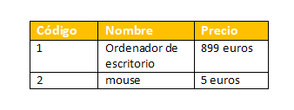
- La tercer opción es usar el vínculo Dibujar Tabla, aquí se dimensiona la tabla dibujándola con el mouse

Estilos de tabla.
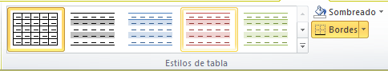

Mediante esta opción podemos elegir entre varios formatos ya establecidos, como, por ejemplo, Tabla con cuadrícula que es el que está marcado con un cuadro naranja en la imagen. Word aplicará las características del formato elegido a nuestra tabla.
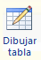
El programa también te permite dibujar, y por lo tanto añadir, nuevos bordes a la tabla. De esta forma podrá tomar un aspecto mucho más parecido a lo que tengamos en mente.
Para ello hacer un clic en la pestaña Diseño selecciona el icono del lápiz que está a la izquierda, el cursor tomará la forma de un lápiz. Hacer clic y arrastrar el cursor para dibujar el rectángulo con el tamaño total de la tabla. A continuación dibujar las filas y columnas, como si lo hiciéramos con un lápiz.

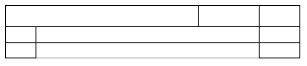
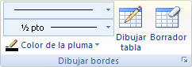

Herramientas de Tabla

Para abrir éstas herramientas, hacer clic sobre una celda de la tabla y nos encontramos con que debajo de Herramientas de Tabla, aparecen dos pestañas
nuevas Diseño y Presentación . Observemos cómo se componen ambas pestañas.

La pestaña Diseño muestra las herramientas que se observan a continuación.

Contiene los grupos de herramientas de acceso directo: Opciones de estilo de tabla, Estilos de tabla, Dibujar bordes.
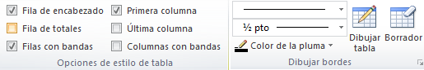

La pestaña Presentación muestra un conjunto de herramientas de acceso directo, como el de la siguiente imagen.

Contiene los grupos de herramientas de acceso directo: Tabla, Filas y columnas, Combinar, Tamaño de celda, Alineación, Datos.
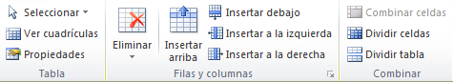
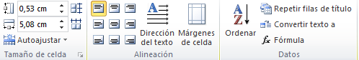

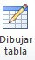
Dibujar Tabla. Como ya hemos visto, con este lápiz se pueden crear tablas dibujándolas con el ratón.
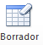 Borrador. Es el complemento del lápiz en la creación de tablas, ya que permite borrar las líneas de la tabla. Basta colocarse en la línea a borrar y hacer clic.

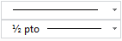 Estilo de línea y grosor de línea. Con estas dos funciones podemos cambiar el estilo y el grosor de las líneas que forman la tabla. Seleccionar en la barra el estilo o el grosor adecuado e ir a la tabla para aplicarlo a las líneas que queramos.

Color de la pluma. Con este icono podemos dar color a los bordes de la tabla, elegir el tipo de borde y rellenar las celdas con color.

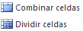 Combinar y dividir celdas. El primer icono permite crear una única celda combinando el contenido de las celdas seleccionadas. El segundo icono separa una celda en varias utilizando las marcas de párrafo como elemento separador, se abre una ventana para preguntarnos en cuántas filas y columnas queremos dividir la celda seleccionada.

Dividir tabla. Al seleccionar una celda y luego hacer clic en el botón Dividir tabla, se puede lograr que la fila donde se encuentra esa celda y las filas de abajo, se transformen en una tabla nueva.

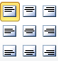 Alinear. Permite alinear el texto dentro de las celdas de una de las nueve formas que se muestran en esta imagen. Previamente hay que seleccionar las celdas a las que se quiere aplicar la alineación.

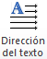 Cambiar dirección del texto. El texto de las celdas seleccionadas se escribirá en la orientación que marca el icono, en este caso se escribirá hacia la derecha, es decir de forma normal. Haciendo clic en el botón, la orientación va cambiando de tres formas distintas, normal, hacia arriba y hacia abajo.

Capítulo 9: Estilos
Un estilo es un conjunto de formatos identificados por un nombre. La principal ventaja de utilizar estilos es que con un solo clic aplicamos varias características de formato a la vez.
Existen muchos estilos ya definidos (o predefinidos) en Word2010, por ejemplo, el estilo Titulo 1 está compuesto por tamaño de letra de 16 puntos, fuente "Arial", negrita y párrafo alineado a la izquierda. Pero, además, se pueden crear estilos personales, con las características de formato que deseemos.

Definir Estilos
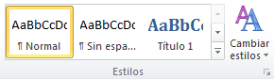
Para acceder a los Estilos podemos hacerlo desde la pestaña Inicio en el grupo de herramientas Estilo. Desde allí también se puede acceder al cuadro de diálogo Estilo.

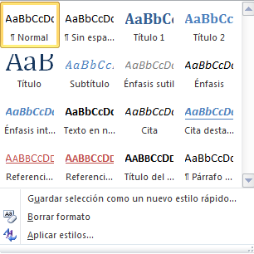
Para acceder al cuadro de diálogo Estilo, hacer clic en el botón inicializador del cuadro de
diálogo Estilo , que se encuentra en la parte inferior del grupo de herramientas
Estilo (pestaña Inicio).

En el grupo de herramientas, aparecen Estilos predeterminados que facilitan la tarea, simplemente selecciona el texto que deseas modificar y luego haz clic en el Estilo deseado. Si haces clic en el botón , puedes ver la totalidad de estilos predefinidos.
Para aplicar un estilo a un texto de nuestro documento desde el cuadro de diálogo Estilos sólo tienes que seleccionar el texto y hacer clic en uno de los estilos que se muestran en el panel Estilos.

Si haces clic en Borrar formato, el texto seleccionado volverá al estado original, es decir, sin ningún tipo de formato.

Si antes de aplicar un estilo no hemos seleccionado un texto, se aplicará el estilo al texto que insertemos partir de ese punto hasta que volvamos a cambiar el estilo.

Los propios elementos de la lista muestran el estilo que representan, de esta forma se puede ver el efecto que tiene el estilo que vamos a aplicar sobre el texto.

Crear, modificar y borrar estilos

Crear un estilo
Para crear un estilo de una manera fácil lo mejor es definir el estilo en una parte de nuestro documento. Es decir, aplicar todas las características de formato que queremos que formen el nuevo estilo a un trozo del documento.

A continuación hacer clic en el botón del
panel Estilos, se abrirá el cuadro de diálogo Crear nuevo estilo a partir del formato, escribir el Nombre del nuevo estilo y pulsar Aceptar.
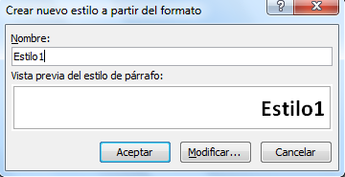

El cuadro de diálogo permite cambiar algunas de las características del formato que tenenos definido hasta ese momento.

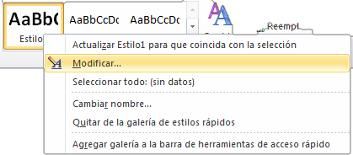
Modificar un estilo
Para modificar un estilo debes ir al panel Estilos y dar clic derecho y seleccionar Modificar.

Se abrirá el cuadro de diálogo Modificar estilo que puedes ver en la imagen siguiente.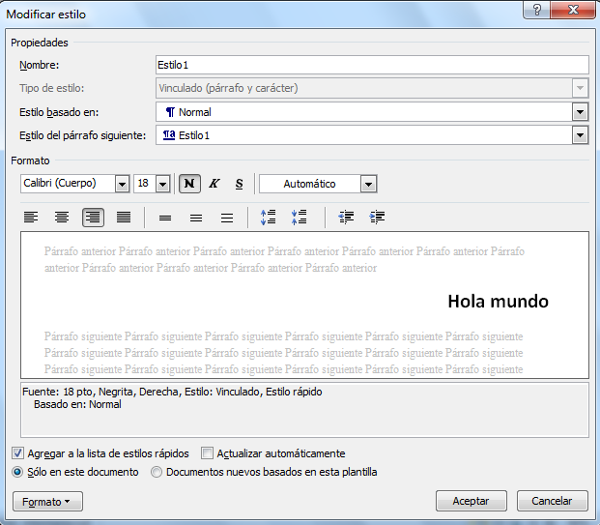

En este cuadro de diálogo puedes modificar las características del formato que desees, para ello tienes unos botones con los elementos del formato más usuales, como son el tipo de fuente, el tamaño, negrita, cursiva, subrayado, color de fuente, alineación, interlineado, sangrías, ...
A continuación puedes ver la ventana con la vista previa del estilo. Cada modificación que hagas se verá reflejada de forma inmediata en esta ventana, así podrás hacerte una idea del nuevo aspecto del estilo.

Debajo de la ventana de la vista previa hay una línea donde están descritas todas las características del estilo.

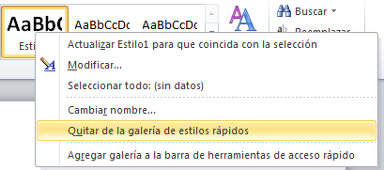
Borrar un estilo

Para borrar un estilo debes ir al panel Estilos y seleccionar el estilo que quieres borrar, al hacer clic derecho en el estilo seleccionar como puedes ver en la imagen de la derecha.

Capítulo 10: Plantillas
Una plantilla es un modelo o patrón para crear nuevos documentos. En una plantilla se guarda internamente el formato utilizado, es decir, el estilo de la fuente, el tamaño, etc., de todo el documento, así como los formatos de las tablas, las tabulaciones incluidas, la configuración de números de página, cabeceras y pies de página.

Una plantilla es un documento de Word 2010 con la característica de que el tipo de documento es plantilla de documento (.dotx)

La principal característica de una plantilla es que al utilizarla se crea un documento Word normal con los datos introducidos en ese momento y la plantilla permanece en su estado original, de forma que la podemos utilizar cuantas veces queramos.
En unidades anteriores hemos visto como en algunos casos, por ejemplo, en el menú Formato de Fuente, hay un botón llamado Predeterminar que hace que los cambios afecten a todos los documentos nuevos, esto se consigue modificando la plantilla Normal.dotx.

Utilización de plantillas en Word

Para utilizar las plantillas hay que abrir un documento Nuevo desde el menú Archivo , como puedes ver en esta imagen.
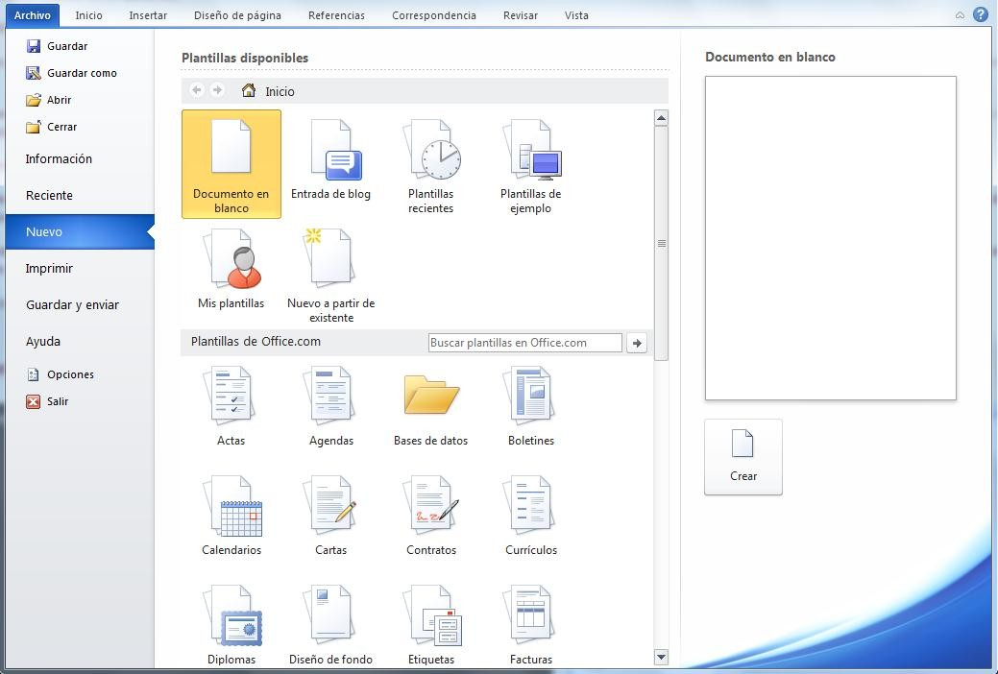
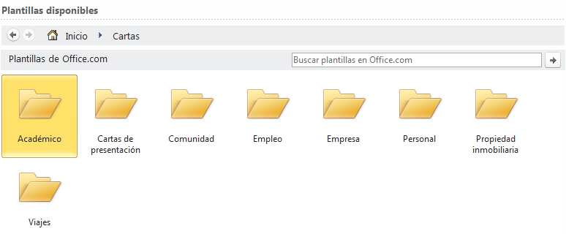
Este cuadro de diálogo nos muestra las plantillas disponibles, en el apartado Plantillas, para crear un documento en base a una plantilla lo primero que debemos de hacer es seleccionar la categoría de la plantilla, por ejemplo las plantillas de cartas:
Y se mostraran las subcategorías que tiene este tipo de plantilla, al abrir una subcategoría podremos observar los modelos de plantillas disponibles para crear:
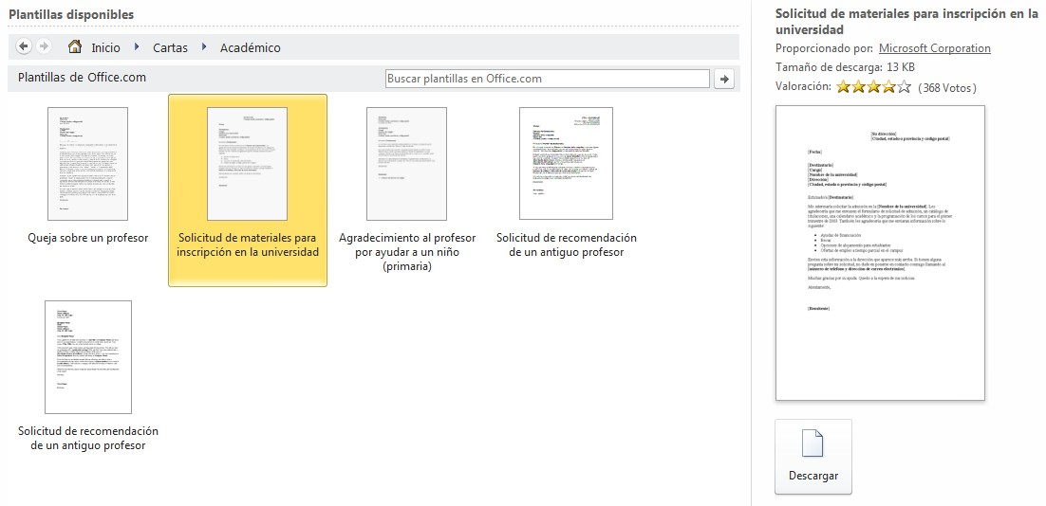

Y en la parte derecha de la ventana tendremos una vista previa de la plantilla.
Así conseguiremos escribir un documento con los datos que queramos, como puedes ver en la imagen siguiente.
Ahora sólo nos quedaría guardarlo como haríamos con cualquier otro documento y la plantilla quedaría en su estado original.

De esta forma, utilizando plantillas, podemos crear tantos documentos como deseemos sin tener que preocuparnos de mantener la plantilla inicial.

Haremos clic en Crear y se abrirá la plantilla. Ahora sólo nos quedaría guardar la plantilla modificada, para ello hacemos clic en Guardar y nos aparecerá un cuadro de diálogo como el que vemos a continuación.

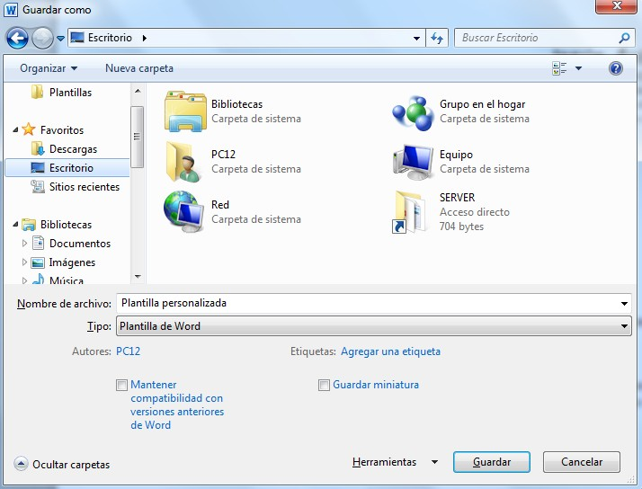

El campo Tipo deberá de estár rellenado con Plantilla de Word.

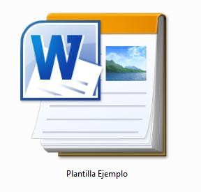
Sólo nos queda darle otro nombre a la plantilla (si queremos conservar la plantilla original) y hacer clic en Guardar. Ya tenemos nuestra propia plantilla.

Para utilizarla debemos de abrirla desde la carpeta donde la hemos guardado, reconocerás que el icono de una plantilla es distinto al de uno de común de Word.

Capítulo 11: Imágenes y gráficos

Introducción

IMÁGENES

    - Imágenes vectoriales o prediseñadas. Imágenes prediseñadas procedentes de las librerías que Word tiene organizadas por temas. Estas imágenes están construidas utilizando vectores, lo que permite hacerlas más grandes o pequeñas sin pérdida de resolución.
    - Imágenes no vectoriales o de mapa de bits. Imágenes fotográficas procedentes de cámaras digitales, de Internet, de programas como Photoshop, Fireworks, PaintShopPro, etc. Suelen ser de tipo JPG o GIF. Cuando hablemos de imágenes, en general, nos estaremos refiriendo a este tipo de imágenes no vectoriales.

GRÁFICOS
    - Dibujos creados con Word. Mediante autoformas, líneas, rectángulos, elipses, etc.
    - WordArt. Rótulos disponibles de una galería que se pueden personalizar con diversas opciones.
    - SmartArt. Representación de datos en forma de organigramas.
    - Gráficos. Representación de datos en forma gráfica.

Sobre las imágenes y los gráficos pueden realizarse multitud de operaciones, como mover, copiar, cambiar el tamaño, variar la intensidad, etc. Para ello disponemos de varias pestañas que vamos a ir viendo a continuación, fundamentalmente la pestaña Formato para las imágenes y las pestañas Diseño y Presentación para los gráficos.

Con todos estos elementos no hay excusa para no diseñar documentos Word con una componente gráfica atractiva.

Tipos de archivos gráficos
Existen multitud de formatos gráficos, vamos a explicar brevemente las características de los más utilizados. Un formato gráfico se identifica por el tipo de archivo, y se reconoce por la extensión del archivo, por ejemplo un archivo llamado motocicleta.jpg tiene extensión o tipo jpg. Imágenes no vectoriales o de mapa de bits.
JPG o JPEG. Es un formato que permite distintos niveles de compresión. Se utiliza mucho en Internet, sobre todo para imágenes fotográficas con muchos tonos.
GIF. Es el más utilizado en Internet, permite una buena compresión con imágenes de pocos tonos, tipo iconos y botones. También permite crear gráficos animados.
BMP. No admite compresión por lo que estas imágenes ocupan mucho espacio. Se utiliza, por ejemplo, en la imagen tapiz de Windows.
PNG. Moderno formato que permite compresión, soporta transparencias.

Imágenes vectoriales o prediseñadas.

WMF. Formato de las imágenes prediseñadas de Word.

Al hacer clic en la pestaña Insertar aparecerá una sección con estas opciones.

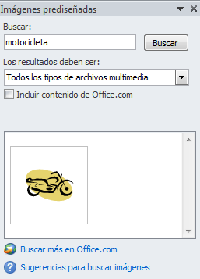
Insertar imágenes

Imágenes prediseñadas.
Si hacemos clic en 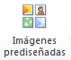 Imágenes prediseñadas que se encuentra en el menú insertar aparece el panel lateral de Imágenes prediseñadas.

En el cuadro Buscar introduciremos las palabras que describan lo que buscamos, si lo dejamos en blanco, aparecerán todas la imágenes disponibles.

Por ejemplo al escribir "motocicleta" aparecen la imágenes que tengan relación con ese concepto, como puedes ver en la imagen de más a la derecha.
Para insertar una imagen en el documento basta hacer clic sobre ella.

En el cuadro Los resultados deben ser podemos elegir entre imágenes, fotografías, películas o sonidos; también podemos elegir dentro de cada uno de estos grupos unos tipos más concretos, por ejemplo, podemos decir que queremos fotografías de tipo JPG.

También se pueden traer imágenes desde Internet con la opción

Desde archivo
Si hacemos clic en 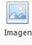 Imagen que se encuentra en el menú insertar se abrirá una ventana similar a la que se nos muestra cuando queremos Abrir un documento Word, y que ya conocemos. En la parte derecha muestra la vista previa de la imagen seleccionada.
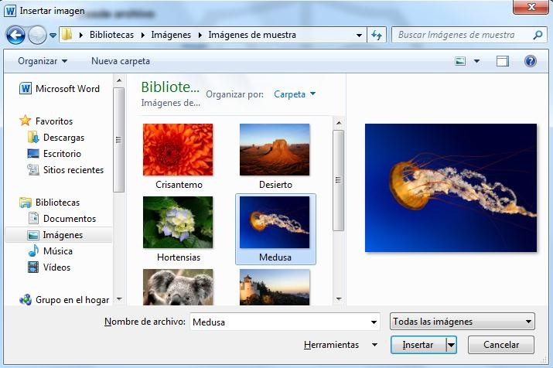
Una vez seleccionado el archivo que queremos importar pulsaremos el botón Insertar y la imagen se copiará en nuestro documento.

Manipular imágenes

Para modificar una imagen primero hay que seleccionarla posicionándose sobre ella y haciendo clic, la imagen quedará enmarcada por unos pequeños círculos.
Una vez seleccionada podremos manipularla seleccionando la pestaña Formato:

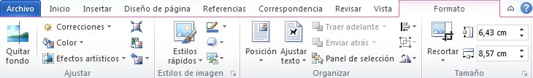

Para modificar el tamaño, situar el cursor en las esquinas de la imagen y cuando cambie de forma a una doble flecha, hacer clic y arrastrarlo para conseguir el nuevo tamaño.
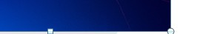

Aunque también puedes hacerlo utilizando las opciones disponibles en la sección Tamaño de esta pestaña:
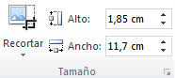

.

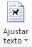
Ajustar texto: Ajusta la imagen respecto del texto que la rodea de varias formas, tal y como se puede ver en los iconos de esta ventana.
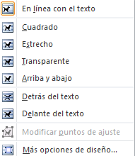

Traer adelante. Muestra la imagen seleccionada sobre los objetos que se encuentren en su mismo nivel.
Enviar atrás. Muestra la imagen seleccionada bajo los objetos que se encuentren en su mismo nivel.

Alinear. Alinea o distribuye varios objetos según la opción que se escoja.
Agrupar. Agrupa diferentes objetos para poder trabajar con ellos como si fuese uno solo.

Girar. Muestra un menú con diferentes opciones de giro y volteo aplicables a la
imagen.

Estilos de imagen
Desde estas opciones podrás aplicar diversos estilos a tu imagen, además de poder añadirle un contorno o enmarcarla en determinada forma.
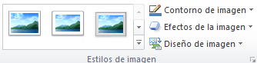

Utiliza los Estilos predeterminados para añadir mayor vistosidad al resultado final.

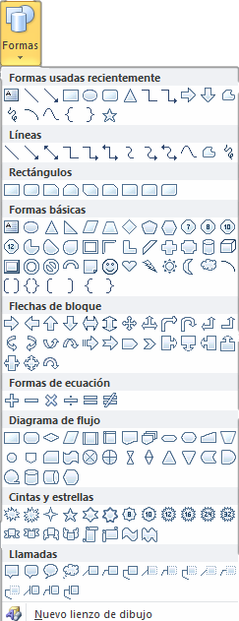
Insertar Formas y dibujar

Word dispone de herramientas que nos permiten realizar nuestros propios dibujos.

Si no eres muy hábil dibujando con el ratón, no te preocupes, mediante las Formas dispondrás de multitud de formas listas para usar que te permitirán realizar esquemas, diagramas de flujo, y otros muchos gráficos.

Y si te gusta realizar tus propios dibujos también dispones de rectas, curvas ajustables y dibujo a mano alzada para que tu imaginación se ponga a trabajar.

Al hacer clic en el menú Formas aparecerá el listado de todas las formas disponibles en el programa.

Selecciona la que más te guste y haz clic sobre ella, enseguida podrás volver a la hoja de cálculo y establecer el tamaño que tendrá la forma.

Para ello haz clic en una zona de la hoja y sin soltar el ratón arrástralo hasta ocupar toda la zona que quieres que tome la forma.

Añadir texto a los gráficos

Se puede añadir texto a un dibujo mediante el botón Cuadro de texto de la pestaña Formato, deberemos hacer clic y arrastrar para dibujar el cuadro de texto en la zona en la que queremos insertar el texto, y a continuación insertar el texto.

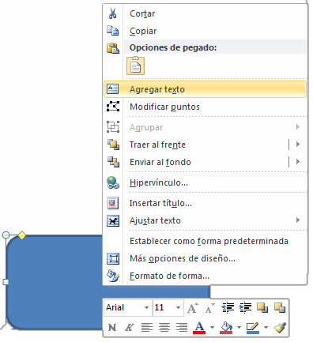
Otra forma más cómoda de añadir texto en el interior de un gráfico es haciendo clic en el gráfico con el botón derecho del ratón, para que aparezca el menú contextual, elegir la opción Modificar texto y automáticamente nos creará el cuadro de texto ajustándolo al espacio disponible en el gráfico.

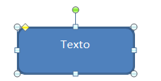

Insertar WordArt

Mediante WordArt se pueden crear títulos y rótulos dentro de nuestra hoja de cálculo. Sólo tenemos que introducir o seleccionar el texto al que queremos aplicarle un estilo de WordArt y automáticamente Word creará un objeto gráfico WordArt.

Una vez hemos aplicado WordArt a un texto, dejamos de tener texto y pasamos a tener un gráfico, esto quiere decir que, por ejemplo, el corrector ortográfico no detectará un error en un texto WordArt, y también que el texto WordArt seguirá las reglas de alineación de los gráficos.
Para iniciar WordArt hacemos clic en el botón WordArt de la pestaña Insertar.
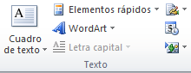

Al hacer clic sobre el icono aparecerá un listado con la Galería de WordArt como la que vemos aquí. Haciendo clic seleccionaremos el tipo de letra que más nos guste.

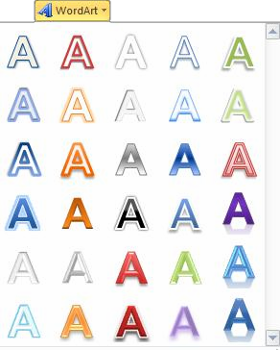
A continuación se mostrará el texto en la hoja de cálculo dispuesto para ser modificado.

Si hemos seleccionado texto previamente no será necesario teclearlo ya que aparecerá ya escrito.

También podemos elegir la fuente, el tamaño y el estilo del texto desde las
pestañas Inicio y Formato.

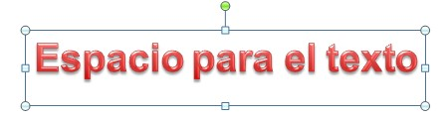

Capítulo 12: Combinar correspondencia
Mediante la opción Combinar correspondencia Word2010 nos permite incluir en un documento, datos almacenados en otro sitio.

De esta forma podremos obtener copias de un mismo documento pero con los datos de personas distintas.

Por ejemplo, podemos escribir cartas personalizadas, en las que sólo escribimos el texto fijo (el texto que se repite en todas las cartas) y Word se encarga de generar los datos variables (los que cambian en cada carta según la persona). De esta forma podemos generar automáticamente tantas cartas distintas como personas existan en el lugar donde están almacenados los datos.
Otros ejemplos de la utilidad de combinar correspondencia son la generación de etiquetas, la impresión de sobres, generar recibos, etc.

Conceptos previos

Cuando 'combinamos correspondencia', estamos utilizando dos elementos fundamentales: el documento principal y el origen de datos.

Documento principal.

Es el documento Word que contiene el texto fijo y los campos variables que toman su valor del origen de datos.

Origen de datos.

Es el lugar donde residen los datos que vamos a utilizar en el documento principal. Puede ser de distinta naturaleza, por ejemplo puede ser una tabla de MS Access, un libro de MS Excel, una lista de direcciones de Outlook, una tabla de Word o se pueden introducir en el mismo momento de combinar.

En cualquier caso podemos ver el origen de datos como una lista de registros compuestos por campos. Un registro corresponde a una fila, y un campo corresponde a una columna. Por ejemplo si el origen es una tabla de clientes de Access, el registro será la fila correspondiente a un cliente, y los campos serán por ejemplo, el nombre y la dirección del cliente, es decir cada uno de los datos de ese cliente.

Todo esto lo vamos a ir viendo detenidamente a continuación y verás qué sencillo resulta utilizar esta potente utilidad de Word.

Crear el documento principal

Abrir Word y tener en la ventana activa un documento en blanco o un documento que ya contenga el texto fijo.

Seleccionar de la pestaña Correspondencia el menú Iniciar combinación de correspondencia.
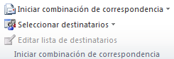

Allí haz clic en la opción Paso a paso por el Asistente para combinar correspondencia.
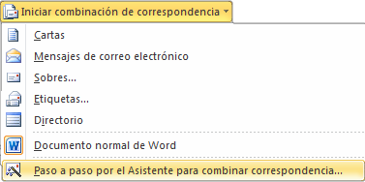

Se abrirá la sección Combinar correspondencia (Figura 1) con el primer paso del asistente. Este asistente es muy sencillo, nos va preguntando y nosotros le contestamos haciendo clic en la opción deseada.

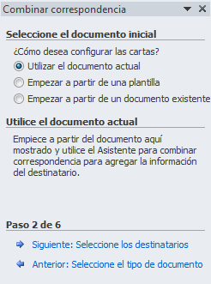
Figura 1) 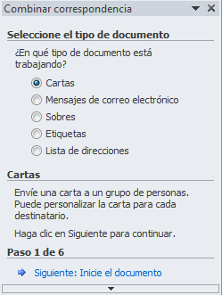 Figura 2)
En primer lugar tenemos que elegir el tipo de documento que queremos generar (cartas, mensajes de correo electrónico, sobres, etc..)
Seleccionar Cartas como tipo de documento y hacer en Siguiente, aparece el segundo paso del asistente (Figura 2).
En el paso 2 definimos el documento inicial, es el documento que contiene la parte fija a partir de la cual crearemos el documento combinado. Debajo de las tres opciones tenemos una explicación de la opción seleccionada en este momento.

Dejar seleccionada la primera opción y hacer clic en Siguiente para continuar con el asistente.

En el paso 3 seleccionamos el origen de datos, como ya hemos dicho podemos utilizar una lista existente (una tabla de Access, una hoja de Excel, una tabla en otro archivo Word, etc...), podemos utilizar contactos nuestros de Outlook, o simplemente escribir una lista nueva.
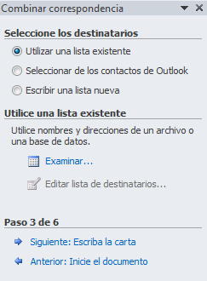

Si seleccionamos la opción Utilizar una lista existente aparece la opción Examinar..., hacer clic en ella para buscar el archivo que contiene el origen de datos.

Si seleccionamos la opción Seleccionar de los contactos de Outlook, en lugar de Examinar... aparece la opción Elegir la carpeta de contactos, hacer clic en ella y elegir la carpeta.

Si seleccionamos la opción Escribir una lista nueva en lugar de Examinar... aparece la opción Crear..., hacer clic en ella para introducir los valores en la lista.
Ahora explicaremos con más detalle la opción Examinar...Al hacer clic en la opción Examinar... se abre el cuadro de diálogo Seleccionar archivos de origen de datos en el que indicaremos de dónde cogerá los datos:
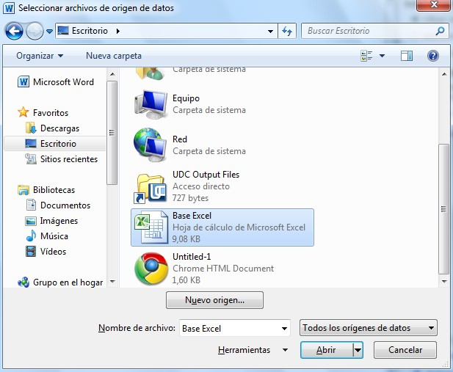

En el campo Tipo de archivo: seleccionamos el tipo de archivo donde se encuentra el origen de datos, se admiten tipos muy variados, pero lo más común será utilizar el tipo Bases de datos Access (*.mdbx;..) si tenemos los datos en una tabla de base de datos Access, el tipo Archivos de Excel (*.xlsx) si tenemos los datos en una hoja Excel, el tipo Documentos de Word (*.docx) si tenemos los datos en una tabla de Word.

Al seleccionar la carpeta aparecerán todos los archivos del tipo seleccionado que se encuentren en la carpeta, sólo nos quedará hacer doble clic sobre el archivo que contiene nuestro origen de datos o seleccionarlo para que aparezca su nombre en el
campo Nombre de archivo: y hacer clic en el botón Abrir.
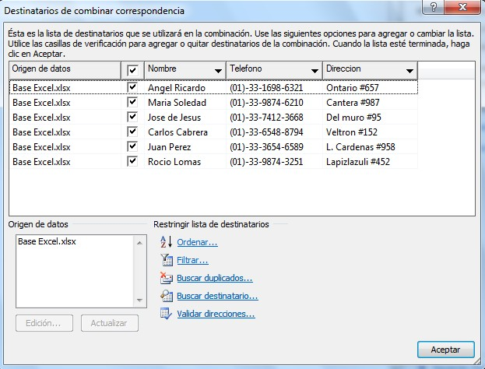
Una vez indicado el origen de datos se abre el cuadro de diálogo Seleccionar tabla, donde escogeremos una de las tablas de nuestro documento para sacar los datos de ahí.Cuando hayamos seleccionado la tabla correcta, aparecerá la ventana de Destinatarios de combinar correspondencia, en ella vemos los datos que se combinarán y podemos añadir opciones que veremos más adelante.

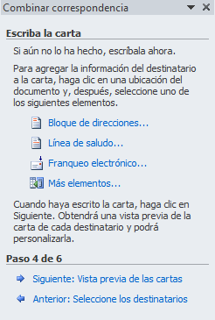
Hacer clic en Aceptar para pasar al paso 4 del asistente...
En este paso redactamos en el documento abierto el texto fijo de nuestra carta (si no estaba escrito ya)
y añadimos los campos de combinación. Para ello debemos posicionar el cursor en la posición donde queremos que aparezca el campo de combinación y a continuación hacemos clic en el panel de tareas sobre el elemento que queremos insertar.
Podemos insertar un Bloque de
direcciones..., una Línea de saludo..., Franqueo electrónico... (si tenemos la utilidad instalada), o Más elementos.... En la opción Más elementos... aparecerá la lista de todos los campos del origen de datos y podremos elegir de la lista el campo a insertar.

Cuando hayamos completado el documento hacemos clic en Siguiente para pasar al paso 5 del asistente.

Figura 3) 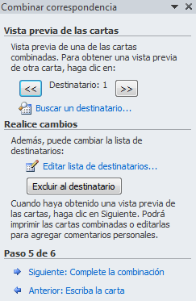Figura 4) 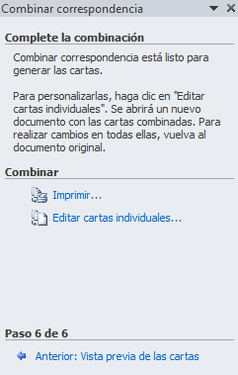
En este paso examinamos las cartas tal como se escribirán con los valores concretos del origen de datos.

Podemos utilizar los botones y para pasar al destinatario anterior y siguiente respectivamente, podemos Buscar un destinatario... concreto, Excluir al destinatario (en el que nos encontramos) o Editar lista de destinatarios... para corregir algún error detectado.
Para pasar al paso 5 y terminar hacer clic en Siguiente.

Para enviar las cartas a la impresora hacer clic en la opción Imprimir....

Si nos queremos guardar las cartas en un nuevo documento por ejemplo para rectificar el texto fijo en algunas de ellas, o enviar luego el documento a otro usuario hacemos clic en Editar cartas individuales... En este caso nos permite elegir combinar todos los registros, el registro actual o un grupo de registros. El documento creado será un documento normal sin combinación.

Si no queremos realizar ninguna de las acciones anteriores cerramos el panel de tareas.

La pestaña Correspondencia

Para rectificar un documento combinado o utilizarlo para enviar nuevas cartas podemos abrir el panel de tareas y utilizar los pasos del asistente que ya hemos visto, pero también podemos utilizar los botones de la pestaña Correspondencia.
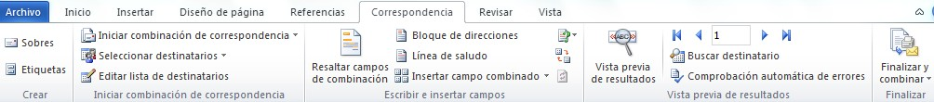

Aquí veremos los botones de esta pestaña, algunas opciones las ampliaremos más adelante.

Permite abrir el cuadro de diálogo Destinatarios de combinar correspondencia para realizar los cambios convenientes.

Permite insertar en la posición del cursor un bloque de direcciones tal como vimos con el asistente.

Permite insertar en la posición del cursor una línea de saludos tal como vimos con el asistente.

Permite insertar en la posición del cursor un campo del origen
de datos.

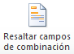
Permite resaltar los campos combinados si la opción está activada, los datos correspondientes a campos combinados aparecen resaltados de esta forma es más fácil localizarlos dentro del documento.

Asignar campos. Permite asignar campos, esta opción la detallamos más adelante.
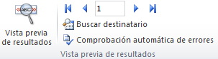
En este menú podrás utilizar una barra de desplazamiento para moverte por los diferentes destinatarios. También podrás buscarlo o comprobar algún tipo de error por tu parte en la creación de la carta.

Insertar campos de combinación

Para incluir un campo de combinación, hacer clic en el icono de la pestaña Correspondencia y se abrirá el cuadro Insertar campo de combinación con la lista de todos los campos del origen de datos, seleccionamos el campo a insertar y hacemos clic en el botón Insertar. Podemos insertar así todos los campos que queramos.
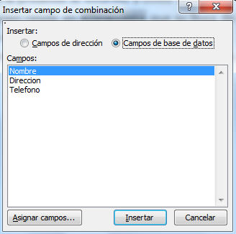

El campo aparecerá en el documento principal entre << y >> esto nos indica que ahí va un campo que será sustituido por un valor cuando se ejecute la acción de combinar

Ver datos combinados

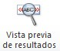
Si queremos ver el aspecto que tendrá el documento combinado, hacer clic en el botón:

Este botón permite ver el documento principal con los nombres de los campos o bien con los datos.

Si estamos visualizando el documento de esta forma a veces es un poco complicado localizar los campos de son del origen de datos, una forma fácil de solucionar este
problema es hacer clic sobre el icono 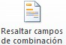 , los campos del origen de datos aparecerán resaltados.

Editar documentos individuales

Esta opción nos permite tener un documento elaborado con cada uno de los registros en nuestro documento principal, para hacer esto es necesario ir a 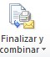, al dar clic aparecerá las siguientes opciones
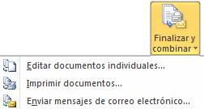
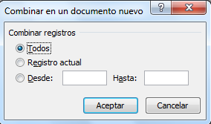

Seleccionamos Editar documentos individuales, aparecerá el siguiente asistente, en el podremos seleccionar que registros será editados como documentos individuales.

Al Aceptar este cuadro de dialogo, se creara un nuevo documento de Word, con cada uno de los registros incrustados en la base del documento principal.

Combinar al imprimir

La opción Imprimir documentos permite enviar a la impresora el resultado de la combinación.

Al hacer clic en él aparece el cuadro de diálogo de la derecha.

Podemos imprimir Todos los registros (todos los destinatarios después de aplicar los filtros), el Registro actual (el que estamos visualizando en este momento, o un grupo de registros (Desde: ... Hasta: ...).

En Desde: ponemos el número de orden del primer registro a combinar, dejarlo en blanco indica desde el primero.

En Hasta: ponemos el número de orden del último registro a combinar, dejarlo en blanco indica hasta el último.
Por ejemplo del segundo al quinto (Desde: 2 Hasta: 5); a partir del segundo (Desde: 2 Hasta: en blanco); los tres primeros (Desde: en blanco Hasta: 3).

Capítulo 13: Tablas de contenido e ilustraciones

Tablas de contenido

Una tabla de contenidos está formada por los títulos de los apartados que aparecen en el documento.

Para crear una tabla de contenidos debemos seguir dos pasos:

- Preparar la tabla de contenidos, es decir, marcar los títulos que deseamos que aparezcan en la tabla de contenidos.

- Generar la tabla de contenidos (TDC o TOC).

Preparar la tabla de contenidos

Para marcar un título la manera mas sencilla es aplicar un estilo al título (el estilo puede ser predeterminado o uno que tu mismo hayas creado) y después en la pestaña Referencias:
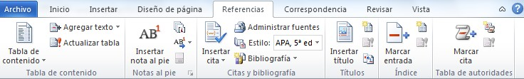

En la sección de Tabla de contenido:
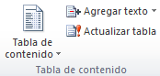

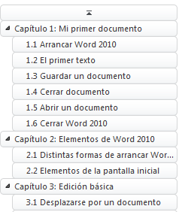
Seleccionemos la opción y escogemos el nivel en el que se encuentra nuestro título.

Podremos observar en el panel de navegación (Ctrl+B) que se incluye el título en la lista de títulos

Generar la tabla de contenidos

Una vez que tenemos todos los títulos de nuestro documento marcados, solo falta generar la tabla de contenido, lo cual es muy sencillo, basta con seleccionar tabla de contenido del menú de Referencias y seleccionar el tipo de tabla, como se muestra a continuación:
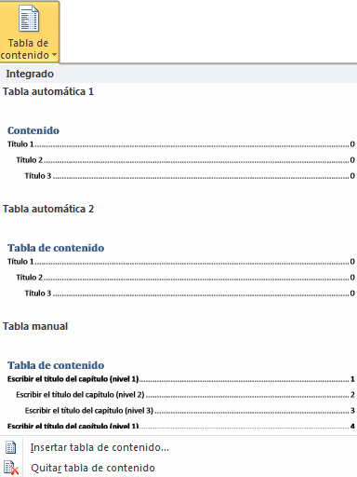

Podemos seleccionar alguna de las tablas automáticas o configurar una mediante la opción Insertar tabla de contenido.

Actualizar la tabla de contenidos

Para actualizar la tabla basta con seleccionar la opción lo cual nos dara las siguientes dos opciones:
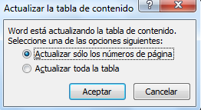

Si seleccionamos la primera opción Actualizar solo los números de pagina, no se agregaran los posibles nuevos títulos agregados, sino que solo se actualizaran los que ya pertenecen a la tabla de contenido
Si seleccionamos Actualizar toda la tabla, se podrán agregar los posibles nuevos títulos y actualizar los números de paginas correspondientes.

Tablas de ilustraciones

También podemos incluir en nuestros documentos tablas de ilustraciones, gráficos o de tablas.

Al igual que hemos visto que para crear tablas de contenidos primero debemos marcar las entradas y después generar la tabla.

De forma similar a como ocurría con la TDC tenemos dos opciones para marcar las entradas a la tabla de ilustraciones:

Preparar la tabla de ilustración:

Utilizar los rótulos de ilustraciones predefinidos por Word.

Para utilizar esta opción debemos seleccionar nuestra ilustración, ya sea tabla, imagen, gráfico, etc y acceder a la pestaña Referencias y pulsa el botón Insertar título.
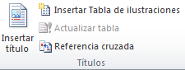

Nos aparece el diálogo Título que vemos en la imagen, como podemos ver el título se va a insertar en una tabla, aunque podemos asignarle el título a cualquier otro tipo de elemento.

Al seleccionar la tabla, gráfico, imagen, ecuación, etc y seleccionar Título, Word lo detecta automáticamente y le asigna el título y el tipo de rotulo adecuado. La posición del título puede ser incluida encima de la selección o por debajo de la selección.

Además vemos una serie de botones:

Nuevo rótulo... Este botón sirve para modificar el Título de la ilustración.

Numeración... Este botón nos abre el cuadro de diálogo que vemos en la imagen y sirve para modificar el estilo de la numeración de los títulos.
Autotítulo... Este botón sirve para generar automáticamente los títulos de un determinado tipo. Por ejemplo podemos hacer que se generen automáticamente los títulos de las imágenes de mapa de bits (*.bmp) que vayamos incluyendo en el documento.

Utilizar estilos personalizados para las ilustraciones.

Como vimos en la unidad de crear estilos podemos crear estilos de cualquier tipo y los gráficos, tablas, etc no están excluidos. Por tanto podemos definirnos nuestros propios estilos personalizados de ilustraciones y asignárselo posteriormente.

Debemos crearnos un estilo propio para la ilustración y usarlo únicamente para ese motivo, posteriormente cuando hallamos aplicado un título a la ilustración podemos aplicarle el estilo personalizado.

Al generar la tabla de ilustraciones word reconocerá esos tipos personalizados.
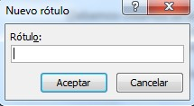

En la opción Rótulo podemos seleccionar en que tabla de ilustraciones queremos incluir la ilustración.

Generar la tabla de ilustraciones.

Cuando hayamos insertado todos los títulos a las ilustraciones debemos acceder a la pestaña Referencias y hacer clic en el botón Insertar tabla de ilustraciones. Se abrirá el diálogo de Tabla de ilustraciones.

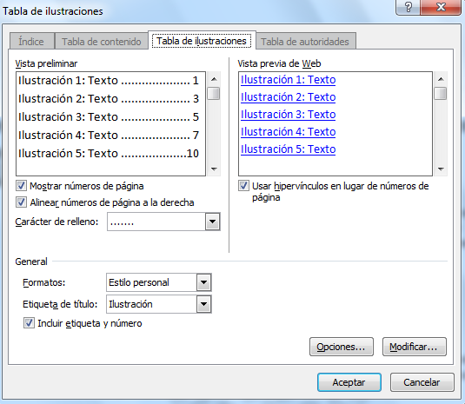
En la lista despegable de Etiqueta de título podemos seleccionar que tipo de tabla vamos a crear (Tabla, ilustración, Fig, etc) en la imagen vemos que esta seleccionada la opción de Tabla, puesto que vamos a crear una tabla de ilustraciones de tablas.

Si pulsamos sobre Opciones... nos aparece el diálogo que vemos en la imagen donde podemos seleccionar, por ejemplo, que genere la tabla a partir del estilo de ilustraciones personalizado que hayamos creado.
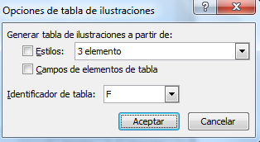

La opción de identificador de tabla es mejor que se asigne automáticamente para no mezclar distintas tablas. Este identificador hace referencia a las distintas tablas de ilustraciones que tengamos en nuestro documento, si lo asignamos manualmente podríamos repetir el identificador y crear un conflicto por duplicidad de identificadores de tabla.

La opción de Modificar... sirve para modificar el estilo de la tabla que generemos.

Capítulo 13: Creación de formularios.

Para crear un formulario en Word que otros puedan rellenar, empiece con una plantilla y agregue controles de contenido. Los controles de contenido incluyen cosas como las casillas de verificación, cuadros de texto, selectores de fecha y listas desplegables. Si se familiariza con las bases de datos, estos controles de contenido incluso pueden vincularse a los datos.
La creación de un formulario para rellenar empieza con seis pasos básicos. Veamos cómo funciona.

Paso 1: Mostrar la pestaña de Desarrollador
- Haga clic en la pestaña Archivo.
- Haga clic en Opciones.
- Haga clic en Personalizar la cinta de opciones.
- En Personalizar cinta de opciones, en la lista bajo Pestañas principales, seleccione la casilla Desarrollador y luego haga clic en Aceptar.
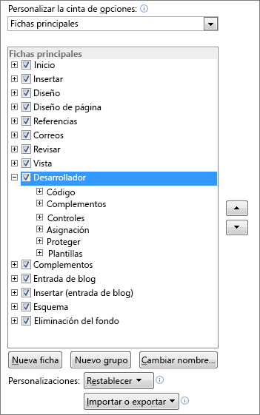

Paso 2: Abrir una plantilla o un documento sobre el que basar el formulario
Para ahorrar tiempo, empiece con una plantilla de formulario. Para empezar desde cero, empiece con una plantilla en blanco.

Empezar con una plantilla de formulario
- Haga clic en la pestaña Archivo.
- Haga clic en Nuevo.
- En el cuadro Buscar plantillas en línea, especifique el tipo de formulario que desee crear y presione ENTRAR.
- Haga clic en la plantilla de formulario que quiera usar y luego en Crear.

Empezar con una plantilla en blanco
- Haga clic en la pestaña Archivo.
- Haga clic en Nuevo.
- Haga clic en Documento en blanco.

Paso 3: Agregar contenidos al formulario
En la pestaña de Desarrollador, haga clic en el Modo de diseño y luego inserte los controles que quiera.
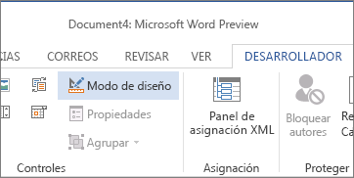
Nota: Puede imprimir un formulario que se creó usando los controles de contenido, pero las casillas alrededor de los controles de contenido no se imprimirán.

Insertar un control de texto donde los usuarios puedan introducir texto
En un control de contenido de texto enriquecido, los usuarios pueden dar formato al texto como negrita o cursiva y pueden escribir varios párrafos. Si quiere limitar lo que los usuarios puedan agregar, inserte el control de contenido de texto sin formato.
- Haga clic en donde quiera insertar el control.
- En la ficha Programador, haga clic en Control de contenido de texto enriquecido o del Control de contenido de texto sin formato.
Para configurar propiedades específicas en el control, consulte Paso 4: Establecer o cambiar propiedades de controles de contenido.

Insertar un control de imagen
Los controles de imagen se usan a menudo para las plantillas, pero también puede agregar un control de imagen a un formulario.
- Haga clic en donde quiera insertar el control.
- En la pestaña Desarrollador, haga clic en Control de contenido de imagen.
Para configurar propiedades específicas en el control, consulte Paso 4: Establecer o cambiar propiedades de controles de contenido.

Insertar un control de bloque de creación
Use los controles de bloque de creación cuando quiera que los usuarios puedan elegir un bloque de texto concreto. Por ejemplo, los controles de bloque de texto son útiles si va a configurar una plantilla de contrato y necesita agregar diferentes textos reutilizables dependiendo de los requisitos concretos de cada contrato. Puede crear controles de contenido de texto enriquecido para cada versión del texto reutilizable, y después puede usar un bloque de control como contenedor de los controles de contenido de texto enriquecido.
También puede usar controles de bloque de creación en un formulario.
- Haga clic en donde quiera insertar el control.
- En la pestaña Desarrollador, dentro del grupo Controles, haga clic en un control de contenido:
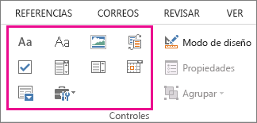
Para configurar propiedades específicas en el control, consulte Paso 4: Establecer o cambiar propiedades de controles de contenido.

Insertar un cuadro combinado o una lista desplegable
En un cuadro combinado, los usuarios pueden elegir entre una lista de opciones que les proporcione o pueden introducir la información que quieran. En una lista desplegable, los usuarios solo pueden seleccionar una opción de la lista.
- En la ficha Programador, haga clic en Control de contenido de cuadro combinado o del Control de contenido de lista desplegable.
- Seleccione el control de contenido, y luego en la pestaña Desarrollador haga clic en Propiedades.
- Para crear una lista de opciones, haga clic en Agregar en Propiedades de la lista desplegable.
- Escriba una opción en el cuadro Nombre para mostrar, como por ejemplo Sí, No o Tal vez.
Repita este paso hasta que todas las opciones estén en la lista desplegable.
- Rellene el resto de propiedades que quiera.
Nota: Si selecciona la casilla No se pueden editar los contenidos, los usuarios no podrán hacer clic en las opciones.

Inserte un selector de fecha
- Haga clic en donde quiera insertar el control de selector de fecha.
- En la pestaña Desarrollador, haga clic en el Control de contenido de selector de fecha
Para configurar propiedades específicas en el control, consulte Paso 4: Establecer o cambiar propiedades de controles de contenido.

Insertar una casilla
- Haga clic en donde quiera insertar el control de casilla.
- En la pestaña Desarrollador, haga clic en el Control de contenido de casilla.
Para configurar propiedades específicas en el control, consulte Paso 4: Establecer o cambiar propiedades de controles de contenido.

Paso 4: Establecer o cambiar propiedades de controles de contenido
Cada control de contenido tiene propiedades que puede establecer o cambiar. Por ejemplo, el control de selector de fecha proporciona opciones para el formato que quiera usar para mostrar la fecha.
- Haga clic en el control de contenido que quiera cambiar.
- En la pestaña Desarrollador, haga clic en Propiedades y cambie las propiedades que quiera.

Paso 5: Agregar texto de instrucciones al formulario
El texto de instrucciones puede mejorar la usabilidad del formulario que va a crear y distribuir. Puede cambiar el texto de instrucciones predeterminado de los controles de contenido.
- En la pestaña Desarrollador, haga clic en Modo de diseño.
- Haga clic en el control de contenido donde quiere revisar el texto de instrucciones del marcador de posición.
- Edite el texto del marcador de posición y dele el formato que usted quiera.
- En la pestaña Desarrollador, haga clic en Modo de diseño para desactivar la característica de diseño y guardar el texto de instrucciones.
Nota: No seleccione la casilla de No se pueden editar los contenidos si quiere que los usuarios reemplacen el texto
de instrucciones con su propio texto.

Paso 6: Agregar protección a un formulario
Si quiere limitar qué tanto otros pueden editar o dar formato a un formulario, use el comando Restringir edición:
- Abra el formulario que quiera bloquear o proteger.
- Haga clic en Inicio > Seleccionar > Seleccionar todo o pulse CTRL+A.
- Haga clic en Desarrollador > Restringir edición.
- Después de seleccionar las restricciones, haga clic en Sí, aplicar la protección.
Sugerencia: Si quiere, puede probar el formulario antes de distribuirlo. Abra el formulario, rellénelo como lo haría el usuario y guarde una copia en la ubicación que quiera.
Final del formulario

